Департамент внутренней и кадровой политики Белгородской области
Областное государственное автономное профессиональное образовательное учреждение
«Белгородский индустриальный колледж»

Рассмотрено
цикловой комиссией
Протокол заседания № 1
от 31 августа 2020 г.
Председатель цикловой комиссии
______________Недоступенко Д.А..

Из опыта работы
Учебно-методическое пособие
для выполнения практических работ

По профессиональному модулю ПМ03
МДК 03.02 Оптимизация работы мехатронных систем

Для специальности:
15.02.10 Мехатроника и мобильная робототехника (по отраслям).

Разработчик:
Чеботарева Татьяна Александровна
преподаватель спец. дисциплин
ОГАПОУ «Белгородский индустриальный колледж»

Белгород 2020г.
ВВЕДЕНИЕ

Практическая работа студентов предполагает изучение материалов или выполнение конкретных заданий без тесного контакта с преподавателем.
Зачастую «практическая работа» ассоциируется с конкретными заданиями (контрольная, тестовая или проверочная работа) в школах, призванная оценить степень освоения новой информации и овладения новыми навыками. На самом деле это понятие гораздо шире.
Зачем нужна практическая работа?
В соответствии с Типовым положением об образовательном учреждении среднего профессионального образования (среднем специальном учебном заведении), утвержденным постановлением Правительства Российской Федерации от 14 октября 1994г. №1168, к основным видам учебных занятий наряду с другими отнесены лабораторные работы и практические занятия. Направленные на экспериментальное подтверждение теоретических положений и формирование учебных и профессиональных практических умений, они составляют важную часть теоретической и профессиональной практической подготовки.
В процессе лабораторной работы или практического занятия как видов учебных занятий студенты выполняют одну или несколько лабораторных работ (заданий), одну или несколько практических работ (заданий) под руководством преподавателя в соответствии с изучаемым содержанием учебного материала.
Выполнение студентами лабораторных работ и практических занятий направлено на:
- обобщение, систематизацию, углубление, закрепление полученных теоретических знаний по конкретным темам дисциплин математического и общего естественнонаучного, общепрофессионального и специального циклов;
- формирование умений применять полученные знания на практике, реализацию единства интеллектуальной и практической деятельности;
- развитие интеллектуальных умений у будущих специалистов: аналитических, проектировочных, конструктивных и др.;
- выработку при решении поставленных задач таких профессионально значимых качеств, как самостоятельность, ответственность, точность, творческая инициатива.
Дисциплины, по которым планируются практические занятия, и их объемы определяются примерными и рабочими учебными планами.
При проведении лабораторных работ и практических занятий учебная группа согласно Государственным требованиям к минимуму содержания и уровню подготовки выпускников (далее – Государственные требования) может делиться на подгруппы численностью не менее 8человек.

Планирование практических занятий
При планировании состава и содержания и практических занятий следует исходить из того, что лабораторные работы и практические занятия имеют разные ведущие дидактические цели.
Ведущей дидактической целью практических работ является экспериментальное подтверждение и проверка существенных теоретических положений (законов, зависимостей), и поэтому преимущественное место они занимают при изучении дисциплин математического и общего естественнонаучного, общепрофессионального циклов, менее характерны для дисциплин специального цикла.
Ведущей дидактической целью практических занятий является формирование практических умений – профессиональных (выполнять в профессиональной деятельности) или учебных (решать задачи по математике, физике, химии, информатике и др.), необходимых в последующей учебной деятельности по общепрофессиональным и специальным дисциплинам; практические занятия занимают преимущественное место при изучении общепрофессиональных и специальных дисциплин.
Состав и содержание практических занятий должны быть направлены на реализацию Государственных требований.
По таким дисциплинам, как «Физическая культура», «Иностранный язык», «Инженерная графика», дисциплинам с применением ПЭВМ все учебные занятия или большинство из них проводятся как практические, поскольку содержание дисциплин направлено в основном на формирование практических умений и их совершенствование.
В соответствии с ведущей дидактической целью содержанием лабораторных работ могут быть экспериментальная проверка формул, методик расчета, установление подтверждение закономерностей, ознакомление с методиками проведения экспериментов, установление свойств веществ, их качественных и количественных характеристик, наблюдение развития явлений, процессов и др.
При выборе содержания и объема лабораторных работ следует исходить из сложности учебного материала для усвоения, из внутрипредметных и межпредметных связей, из значимости изучаемых теоретических положений для предстоящей профессиональной деятельности, из того, какое место занимает конкретная работа в совокупности лабораторных работ, и их значимости для формирования целостного представления о содержании учебной дисциплины.
При планировании лабораторных работ следует учитывать, что наряду с ведущей дидактической целью – подтверждением теоретических положений – в ходе выполнения заданий у студентов формируются практические умения и навыки обращения с различными приборами, установками, лабораторным оборудованием, аппаратурой, которые могут составлять часть профессиональной практической подготовки, а также исследовательские умения (наблюдать, сравнивать, анализировать, устанавливать зависимости, делать выводы и обобщения, самостоятельно вести исследование, оформлять результаты).
В соответствии с ведущей дидактической целью содержанием практических занятий являются решение разного рода задач, в том числе профессиональных (анализ производственных ситуаций, решение ситуационных производственных задач, выполнение профессиональных функций в деловых играх и т.п.), выполнение вычислений, расчетов, чертежей, работа с измерительными приборами, оборудованием, аппаратурой, работа с нормативными документами, инструктивными материалами, справочниками, составление проектной, плановой и другой технической и специальной документации и др.
При разработке содержания практических занятий следует учитывать, чтобы в совокупности по учебной дисциплине они охватывали весь круг профессиональных умений, на подготовку к которым ориентирована данная дисциплина, а в совокупности по всем учебным дисциплинам – охватывали всю профессиональную деятельность, к которой готовится специалист.
На практических занятиях студенты овладевают первоначальными профессиональными умениями и навыками, которые в дальнейшем закрепляются и совершенствуются в процессе курсового проектирования и технологической и преддипломной производственной (профессиональной) практики.
Наряду с формированием умений и навыков в процессе практических занятий обобщаются, систематизируются, углубляются и конкретизируются теоретические знания, вырабатывается способность и готовность использовать теоретические знания на практике, развиваются интеллектуальные умения.
Содержание практических занятий фиксируется в примерных и рабочих учебных программах дисциплин в разделе «Содержание учебной дисциплины».
Состав заданий для лабораторной работы или практического занятия должен быть спланирован с расчетом, чтобы за отведенное время они могли быть выполнены качественно большинством студентов. Количество часов, отводимых на лабораторные работы и практические занятия, фиксируется в тематических планах, примерных и рабочих учебных программ.
Перечень практических занятий в рабочих программах дисциплины, а также количество часов на их проведение могут отличаться от рекомендованных примерной программой, но при этом должны формировать уровень подготовки выпускника, определенный Государственными требованиями по соответствующей специальности, а также дополнительными требованиями к уровню подготовки студента, установленные самими образовательными учреждениями.

3. Организация и проведение практических занятий
Практическая работа как вид учебного занятия должна проводится в специально оборудованных учебных лабораториях. Продолжительность – не менее 2-х академических часов. Необходимыми структурными элементами лабораторной работы, помимо самостоятельной деятельности студентов, являются инструктаж, проводимый преподавателем, а также организация обсуждения итогов выполнения лабораторной работы.
Практическое занятие должно проводиться в учебных кабинетах или специально оборудованных помещениях (площадках, полигонах и т.п.). Продолжительность занятия – не менее 2-х академических часов. Необходимыми структурными элементами практического занятия, помимо самостоятельной деятельности студентов, являются инструктаж, проводимый преподавателем, а также анализ и оценка выполненных работ и степени овладения студентами запланированными умениями.
Выполнению практических занятий предшествует проверка знаний студентов – их теоретической готовности к выполнению задания.
По каждому практическому занятию образовательным учреждением должны быть разработаны и утверждены методические указания по их проведению.
Практические занятия могут носить репродуктивный, частично – поисковый и поисковый характер.
Работы, носящие репродуктивный характер, отличаются тем, что при их проведении студенты пользуются подробными инструкциями, в которых указаны: цель работы, пояснения (теория, основные характеристики), оборудование, аппаратура, материалы и их характеристики, порядок выполнения работы, таблиц, выводы (без формулировки), контрольные вопросы, учебная и специальная литература.
Работы, носящие частично – поисковый характер, отличаются тем, что при их проведении студенты не пользуются подробными инструкциями, им не дан порядок их выполнения необходимых действий, и требуют от студентов самостоятельного подбора оборудования, выбора способов выполнения работы в инструктивной и справочной литературе и др.
Работы, носящие поисковый характер, характеризуются тем, что студенты должны решить новую для них проблему, опираясь на имеющиеся у них теоретические знания.
При планировании практических занятий необходимо находить оптимальное соотношение репродуктивных, частично – поисковых и поисковых работ, чтобы обеспечить высокий уровень интеллектуальной деятельности.
Формы организации студентов на и практических занятиях:
- групповая,
- фронтальная,
- индивидуальная.
При фронтальной форме организации занятий все студенты выполняют одновременно одну и ту же работу.
При групповой форме организации занятий одна и та же работа выполняется бригадами по 2-5 человек.
При индивидуальной форме организации занятий каждый студент выполняет индивидуальное задание.Для повышения эффективности практических занятий рекомендуется:
- разработка сборников задач, заданий и упражнений, сопровождающихся методическими указаниями, применительно к конкретным специальностям;
- разработка заданий для автоматизированного тестового контроля за подготовленностью студентов к лабораторным работам или практическим занятиям;
- подчинение методики проведения лабораторных работ и практических занятий ведущим дидактическим целям с соответствующими установками для студентов;
- использование в практике преподавания поисковых лабораторных работ, построенных на проблемной основе;
- применение коллективных и групповых форм работы, максимальное использование индивидуальных форм с целью повышения ответственности каждого студента за самостоятельное выполнение полного объема работ;
- проведение лабораторных работ и практических на повышенном уровне трудности с включением в них заданий, связанных с выбором студентами условий выполнения работы, конкретизацией целей, самостоятельным отбором необходимого оборудования;
- эффективное использование времени, отводимого на лабораторные работы и практические занятия, подбором дополнительных задач и заданий для студентов, работающих в более быстром темпе.

4. Оформление практических занятий
Структура оформления практических занятий по дисциплине определяется предметными (цикловыми) комиссиями.
Оценки за выполнение практических занятий могут выставляться по пятибалльной системе или в форме зачета и учитываться как показатели текущей успеваемости студентов.

- Пояснительная записка
1.1. Краткая характеристика дисциплины «МДК 03.02 Оптимизация работы мехатронных систем», ее цели и задачи.

Рабочая программа учебной дисциплины является частью программы подготовки специалистов среднего звена (ППССЗ) в соответствии с ФГОС по специальности среднего профессионального образования 15.02.10 Мехатроника и мобильная робототехника по отраслям).
В результате освоения учебной дисциплины обучающийся должен уметь:
–определять напряженности поля электромагнитных волн;
–составлять обзор и области применения электропневматических систем.;
–составлять общие схемы электропневматических систем;
– знать достоинства и недостатки электромагнитов постоянного и переменного тока.
В результате освоения учебной дисциплины обучающийся должен знать:
–классификацию и состав Единой сети электросвязи Российской Федерации (ЕСЭ РФ);
– способы управления контактами, нумерацию контактов, проектную документацию;
– конструкции распределителей с электромагнитным управлением.;
– схемы с памятью на бистабильных распределителях (отличие от схем с самоподхватом по потреблению энергии);
– типы сигналов;
– конструкция бесштокового цилиндра с магнитной связью между кареткой и поршнем.;
– модули перемещения, механические захваты, вакуумные захваты.;
– принцип построения и требования временным диаграммам.
Место практических работ в курсе дисциплины: входит в состав профессионального цикла.
Дисциплина «МДК 03.02 Оптимизация работы мехатронных систем является частью рабочей основной образовательной программы в соответствии с ФГОС по специальности СПО 15.02.10 Мехатроника и мобильная робототехника
МДК изучается в VIII семестре. В целом рабочей программой предусмотрено 110 часов на выполнение практических работ, что составляет 38 % от обязательной аудиторной нагрузки, которая составляет 246 часа, при этом максимальная нагрузка составляет 252 часа, из них 12 часов приходится на самостоятельную работу обучающихся и 30 часов на курсовое проектирование.
Цель настоящих методических рекомендаций: оказание помощи обучающимся в выполнении практических работ по дисциплине «МДК 03.02 Оптимизация работы мехатронных систем, качественное выполнение которых поможет обучающимся освоить обязательный минимум содержания дисциплины и подготовиться к промежуточной аттестации в форме экзамена.
Организация и порядок проведения практических работ:
Практические работы проводятся после изучения теоретического материала. Введение практических работ в учебный процесс служит связующим звеном между теорией и практикой. Они необходимы для закрепления теоретических знаний, а также для получения практических навыков и умений. При проведении практических работ задания, выполняются студентом самостоятельно, с применением знаний и умений, усвоенных на предыдущих занятиях, а также с использованием необходимых пояснений, полученных от преподавателя. Обучающиеся должны иметь методические рекомендации по выполнению практических работ, конспекты лекций, измерительные и чертежные инструменты, средство для вычислений.

1.2 Общие указания по выполнению практических работ

Курс практических работ по «МДК 03.02 «Оптимизации работы мехатронных систем» предусматривает проведение 54 работ, посвященных изучению:
• основных видов сетей связи и принципов их построения;
• принципов построения электропневматических схем;
• проектированию электропневматической системы управления;
• схем с памятью и регулируемой скоростью цилиндра;
• условных обозначений, конструкций и принципов действия. (водяные, воздушные, трубчатые);
При подготовке к проведению практической работы необходимо:
• ознакомиться с целями проведения практической работы;
• ознакомиться с порядком выполнения работы.
После выполнения практической работы обучающийся к следующему занятию оформляет отчет, который должен содержать:
• название практической работы, ее цель;
• краткие, теоретические сведения об изучаемой теме;
• все необходимые, предусмотренные практической работой, расчеты;
• выводы по итогам работы;
• ответы на контрольные вопросы.

1.3 Критерии оценки результатов выполнения практических работ.

Критериями оценки результатов работы обучающихся являются:
уровень усвоения обучающимся учебного материала;
умение обучающегося использовать теоретические знания при выполнении практических задач;
сформированность общих и профессиональных компетенций:

ОК 01. Выбирать способы решения задач профессиональной деятельности, применительно к различным контекстам.
ОК 02. Осуществлять поиск, анализ и интерпретацию информации, необходимой для выполнения задач профессиональной деятельности.
ОК 03. Планировать и реализовывать собственное профессиональное и личностное развитие.
ОК 04 Работать в коллективе и команде, эффективно взаимодействовать с коллегами, руководством, клиентами.
ОК 05. Осуществлять устную и письменную коммуникацию на государственном языке с учетом особенностей социального и культурного контекста.
ОК 09. Использовать информационные технологии в профессиональной деятельности.
ОК 10. Пользоваться профессиональной документацией на государственном и иностранном языке.
ВД 3. Разработка, моделирование и оптимизация работы мехатронных систем и мобильных робототехнических комплексов:
ПК 3.1. Составлять схемы простых мехатронных систем и мобильных робототехнических комплексов в соответствии с техническим заданием.
ПК 3.2. Моделировать работу простых мехатронных систем и мобильных робототехнических комплексов.
ПК 3.3 Оптимизировать работу компонентов и модулей мехатронных систем и мобильных робототехнических комплексов в соответствии с технической документацией.

Критерии оценивания практической работы
Оценка | Критерии оценивания
5 | Работа выполнена в полном объеме с соблюдением необходимой последовательности проведения, содержит результаты и выводы, все записи, таблицы, рисунки, чертежи, графики выполнены аккуратно. Обучающийся владеет теоретическим материалом, формулирует собственные, самостоятельные, обоснованные, представляет полные и развернутые ответы на дополнительные вопросы.
4 | Работа выполнена в полном объеме с соблюдением необходимой последовательности проведения, содержит результаты и выводы, все записи, таблицы, рисунки, чертежи, графики выполнены аккуратно. Обучающийся владеет теоретическим материалом, допуская незначительные ошибки на дополнительные вопросы.
3 | Работа выполнена в полном объеме, содержит результаты и выводы, все записи, таблицы, рисунки, чертежи, графики выполнены аккуратно. Обучающийся владеет теоретическим материалом на минимально допустимом уровне, допуская ошибки на дополнительные вопросы.
2 | Работа выполнена не полностью. Студент практически не владеет теоретическим материалом, допускает ошибки при ответе на дополнительные вопросы.

- Тематическое планирование практических работ

 | Наименование тем | Вид и название работы студента | Количество часов на выполнение работы
Раздел 2 | Оптимизация системы автоматического регулирования |  | 108
2.1. | Методы оптимизации | Практическая работа №1-4 «Задача о наилучшем равномерном приближении. Пример Рунге»  Практическая работа №5-8  «Интерполяция сплайнами. МНК»  Практическая работа № 9-12  «Численное дифференцирование»  Практическая работа № 13-16  «Введение в методы численного интегрирования: простейшие квадратурные формулы, квадратурные формулы Гаусса.»  Практическая работа № 17-20  «Построение кубического интерполяционного сплайна для функции Рунге»  Практическая работа № 21-24  «Аппроксимация данных методом наименьших квадратов» Практическая работа № 25-26 «Численные методы решения задачи Коши для обыкновенных дифференциальных уравнений. Одношаговые методы: метод Эйлера, методы Рунге-Кутты» Практическая работа № 27-28 «Численные методы решения задачи Коши для систем обыкновенных дифференциальных уравнений. Многошаговые методы: методы Адамса - Башфорта, Адамса – Моултона» Практическая работа № 29-30 «Методы одномерной минимизации. Задача одномерной минимизации. Метод дихотомии, метод золотого сечения» Практическая работа № 31-32 «Методы многомерной оптимизации. Безусловная минимизация функции нескольких переменных. Методы спуска: метод покоординатного спуска. Градиентные методы» | 64
2.2 | Организация работ по монтажу систем автоматизации и управления управления | Практическая работа №33-34 «Монтаж и наладка исполнительных элементов «  Практическая работа №35-36  «Монтаж и подключение датчиков»  Практическая работа №37-38  «Монтаж отборных устройств и первичных преобразователей»  Практическая работа № 39-40  «Монтаж и подключение процессорных элементов» Практическая работа № 41-42  «Монтаж и подключение распределительной техники»  Практическая работа № 43-44  «Установка сужающих устройств для измерения расхода. Установка отборных устройств» Практическая работа № 45-46  «Установка первичных приборов для измерения температуры» Практическая работа № 47-48  «Монтаж микропроцессорных устройств, технических средств АСУ ТП.»  Практическая работа № 49-50  «Монтаж нормирующих преобразователей»  Практическая работа № 51-52  «Монтаж технических средств АСУ ТП и мехатронных систем.»  Практическая работа № 53-54  «Монтаж приборов, регулирующих устройств и аппаратуры управления на щитах и пультах.» | 44
 |  | Итого: | 108

Практическая работа № 1-4
Тема: «Задача о наилучшем равномерном приближении. Пример Рунге»
Цель работы: Научиться разбираться в задачах о наилучшем равномерном приближении.

Постановка задачи приближения функций. Необходимо вычислить значение функции y=f(x). Для элементарных, а также для основных специальных функций разработаны быстрые и надежные алгоритмы, реализованные в виде стандартных программ математического обеспечения ЭВМ. Однако в расчетах нередко используются и другие функции, непосредственное вычисление которых затруднено по каким-либо причинам. Укажем на типичные ситуации.
- Функция задана таблицей своих значений: 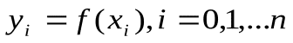, а вычисление производится в точках x ,не совпадающих с табличными.
- Непосредственное вычисление значения y=f(x) связано с проведением сложных расчетов и приводит к значительным затратам машинного времени.
Возникающие проблемы удается решить следующим образом. Функцию f(x) приближенно заменяют функцией g(x) , вычисляемые значения которой и принимают за приближенные значения функции f. Такая замена оправдана лишь в случае, когда значения g(x) вычисляются быстро и надежно, а погрешность приближения f(x) -g(x) достаточно мала.
При постановке задачи необходимо:
- Какая информация о функции f может использоваться как входные данные для вычисления приближения g.(Таблица значений функции, таблица значений ее производных.)
- Дополнительная априорная информация о приближаемой функции( f «достаточно гладкая», периодическая, монотонная, четная)
- Знание свойств функции f позволяет осознанно выбрать класс G аппроксимирующих функций.
- Необходим критерий выбора в классе G конкретной аппроксимирующей функции g, являющейся в смысле этого критерия наилучшим приближением к функции f.
Постановка задачи интерполяции. Типичной задачей приближения функций является задача интерполяции. Функция 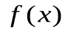 задана своими значениями в точках 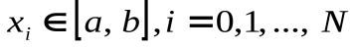: 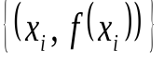. Требуется найти функцию 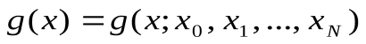, удовлетворяющую условиям , 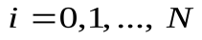.
Другими словами, ставится задача о построении функции g, график которой проходит через заданные точки 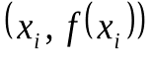
Точки называют узлами интерполяции, а функцию 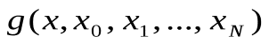 — интерполирующей функцией, в частности, если интерполирующая функция — многочлен, то говорят об интерполяционных многочленах.
В дальнейших расчетах для 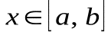полагают 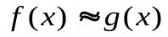. Величина 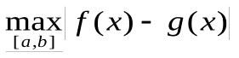 называется погрешностью интерполяции.
Экстраполяция. В случае, когда интерполяция используется для вычисления значения функции f в точке x не принадлежащей отрезку наблюдения 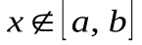, говорят, что осуществляется экстраполяция. Этот метод часто используют при прогнозировании характера протекания тех или иных процессов.

Задача интерполяции обобщенными многочленами.

Классическое решение задачи интерполяции — построение обобщенного многочлена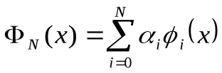, где 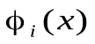 — заданные базисные функции, а 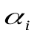 — параметры модели, коэффициенты обобщенного многочлена.
Назовем обобщенный многочлен интерполяционным, если он удовлетворяет условию
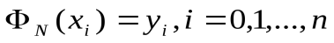, или, что то же самое, системе линейных алгебраических уравнений
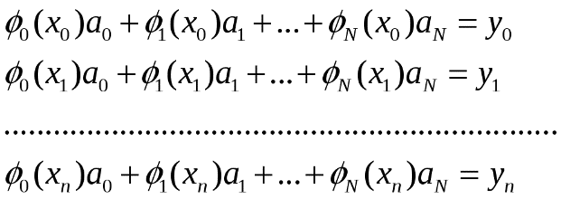
относительно коэффициентов 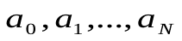.
Опр. Система функций 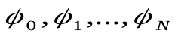 линейно зависима в точках 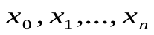, если один из векторов 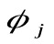 системы может быть представлен в виде линейной комбинации остальных векторов системы: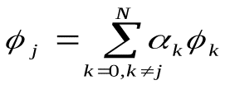, где
В противном случае систему функций будем называть линейно независимой в точках .
Замечание. Система функций 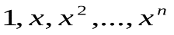 линейно независима в точках .

Интерполяционный многочлен Лагранжа.
Рассмотрим задачу интерполяции алгебраическим многочленом 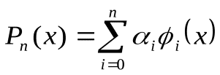, где 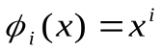.
Если выполняется условие 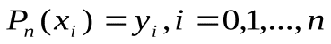, то многочлен степени n называется интерполяционным многочленом.
Это равенство можно записать в виде системы уравнений
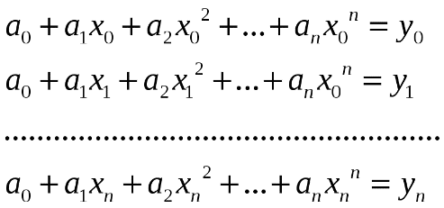 относительно коэффициентов многочлена.
Эта система однозначно разрешима.
Приведем одну из форм записи интерполяционного многочлена - интерполяционный многочлен Лагранжа. Интерполяционный многочлен Лагранжа имеет вид: 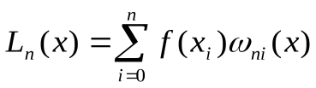, 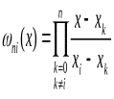, или, что то же самое, 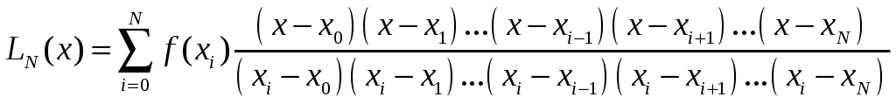.
Интерполяционный многочлен Лагранжа — многочлен N-й степени, для которого
справедливо 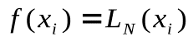, 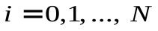.
В инженерной практике наиболее часто используется интерполяция многочленами первой, второй и третьей степени( линейная, квадратичная и кубическая интерполяции).
Приведем соответствующие формулы:
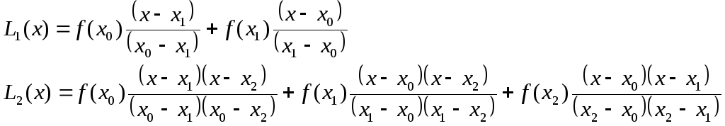

Погрешность интерполяции.

Теорема.1 Пусть функция f дифференцируема n+1 на отрезке 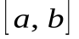, содержащем узлы интерполяции . Тогда для погрешности интерполяции в точке справедливо равенство , а
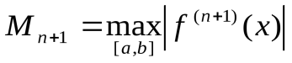.
Пусть теперь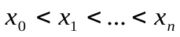 и 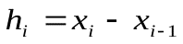 шаг таблицы, а 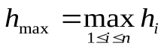. Несколько огрубляя оценку можно получить следующее неравенство:
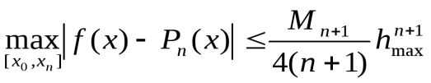.
Интерполяция многочленом степени n имеет (n+1)-й порядок точности относительно 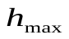.

Минимизация оценки погрешности интерполяции. Многочлены Чебышева.

Трудности построения «хороших» интерполяционных многочленов иногда удается преодолеть, переходя к специальным многочленам или выбором специальной системы узлов интерполяции.
Предположим, что значения функции можно вычислить в любой точке отрезка 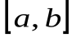, однако по некоторым причинам целесообразно в дальнейшем вычислять ее приближенно, используя интерполяционный многочлен 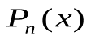. При этом естественно стремится к такому выбору узлов интерполяции и интерполяционного многочлена, чтобы погрешность интерполяции 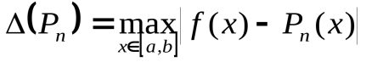 была минимальной. Такая задача называется задачей онаилучшем равномерном приближении. Доказано, что для широкого класса функций существует и единственен многочлен наилучшего равномерного приближения. П.Л.Чебышев вычислил точное значение погрешности многочлена наилучшего равномерного приближения для степенной функции:
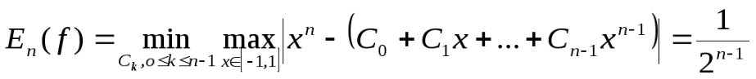.
Многочлены, на которых достигается минимум погрешности интерполяции , в честь П.Л.Чебышева названы многочленами Чебышева.
При n=0 и n=1 они определяются явными формулами
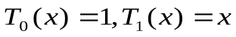, а при 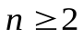 рекуррентной формулой
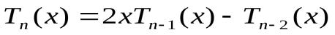.
Запишем явные формулы для многочленов Чебышева 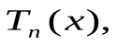 при n=2,3,4,5.
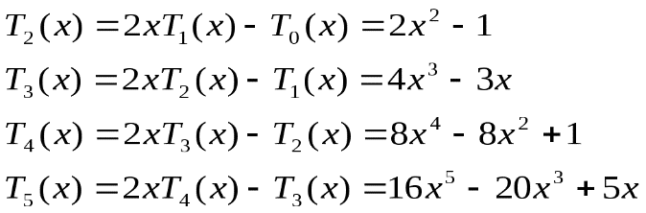
Аналогично можно записать явные формулы для 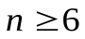.

Свойства многочленов Чебышева.

- При четном многочлен 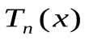 содержит только четные степени и является четной функцией, а при нечетном многочлен содержит только нечетные степени и является нечетной функцией.
- При 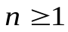 старший коэффициент многочлена равен 2^{n-1}.
- Для 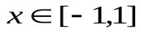 многочлен Чебышева n-й определяется равенством 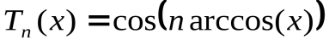: — алгебраический многочлен нулевой степени, — алгебраический многочлен 1-й степени, — многочлен 2-й степени, и т.д.
- При многочлен имеет ровно действительных корней, расположенных на отрезке 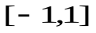 и вычисляемых по формуле 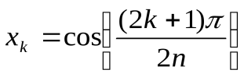,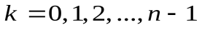. Т.к. , то корни многочлена на отрезке совпадают с корнями уравнения 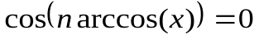. Эквивалентное преобразование этого уравнения дает 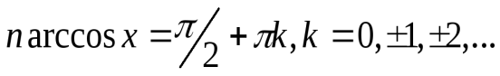.Т.к. 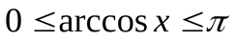, то имеется ровно корней.
- При 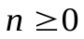 справедливо равенство 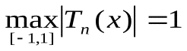. Если , то этот максимум достигается ровно в 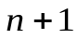 точках. При этом 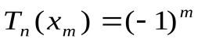, т.е. максимумы и минимумы многочлена Чебышева чередуются.
Доказано, что минимум погрешности интерполяции 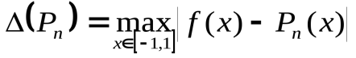 на отрезке 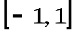 достигается в нулях многочлена Чебышева 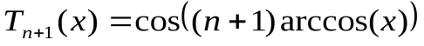, т.е. в точках 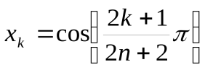, 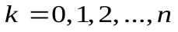. При этом 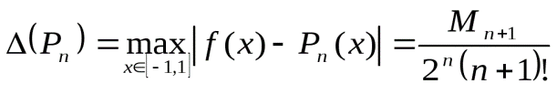 и любой другой выбор узлов дает большую погрешность.
Для сравнения: если для приближения функции использовать многочлен Тейлора n-й степени 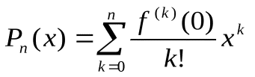, то оценка границы погрешности в 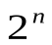 раз больше.
Пусть теперь отрезок интерполяции произволен. Стандартной заменой 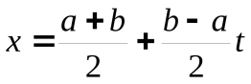, 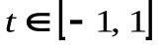 отрезок преобразуется в отрезок . Решение поставленной задачи дает выбор узлов
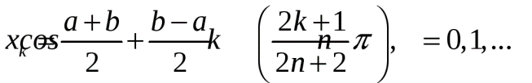, которому отвечает значение верхней границы погрешности интерполяции, равное
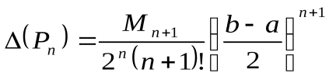
Согласно теореме Вейерштрасса каждая непрерывная на отрезке функция может быть как угодно точно приближена многочленом.
Теорема.2 (Вейерштрасса) Пусть функция непрерывна на отрезке . Тогда для любого 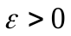 степени 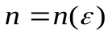 такой, что 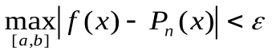.
Естественно предположить, что увеличивая количество узлов интерполяции, т.е. увеличивая степень интерполяционного многочлена, можно приблизить функцию как угодно точно. Однако ряд примеров показывает, что даже при большом числе узлов интерполяционный многочлен Лагранжа не гарантирует хорошее приближение функции.
С.Н.Бернштейн доказал, что последовательность многочленов Лагранжа, построенная для непрерывной функции 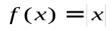 по равноотстоящим узлам (равномерная сетка) на отрезке , не сходится при возрастании числа узлов к .
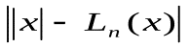 не стремится к нулю при 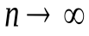.
Замечательный пример построен Карлом Рунге. Рунге рассмотрел бесконечно дифференцируемую функцию 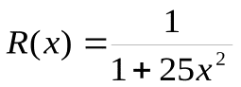 (ее называют функцией Рунге). Последовательность интерполяционных полиномов Лагранжа, построенная по равноотстоящим узлам, не сходится к функции Рунге по равномерной норме. Более того, для обоих примеров установлено, что 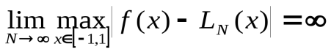, а для функции Рунге показано, что 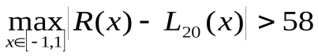.
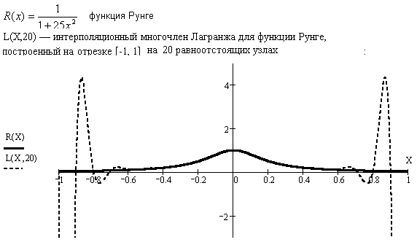
Однако проблема сходимости для этой функции исчезает, если в качестве узлов интерполяции брать корни многочлена Чебышева 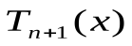.
Погрешность интерполяции функции Рунге многочленом Лагранжа, построенным по чебышевским узлам, стремится к нулю с ростом степени интерполяционного многочлена.
Теорема 3.(Фабера) Какова бы ни была стратегия выбора узлов интерполяции, найдется непрерывная на отрезке функция 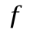, для которой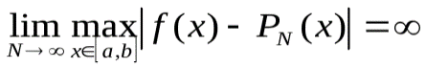.
Теорема Фабера отрицает наличие единой стратегии выбора узлов интерполяции для непрерывных функций.
Теорема 4. Пусть в качестве узлов интерполяции на отрезке выбираются чебышевские узлы. Тогда для любой непрерывно дифференцируемой на отрезке функции метод интерполяции сходится.

Контрольные вопросы:

1.В чем состоит минимизация оценки погрешности интерполяции?
2.Что относится к интерполяционному многочлену Лагранжа?

Практическая работа № 5-8
Тема: «Интерполяция сплайнами. МНК»
Цель: Научиться составлять интерполяцию сплайнами.
Интерполяция сплайнами. Отрезок точками 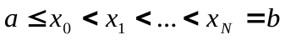 разбивают на части и на каждом отрезке 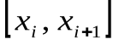 строят интерполяционный многочлен. Такой многочлен-многозвенник дает интерполяцию на всем отрезке, его называют сплайном.
Дважды непрерывно дифференцируемая функция задана на отрезке своими значениями в узлах сетки 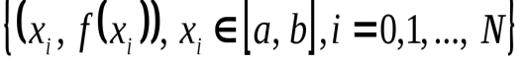. Интерполяционным кубическим сплайном 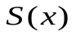называется сплайн, удовлетворяющий условиям: 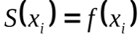, 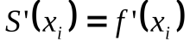, 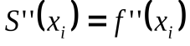, и одному из граничных условий
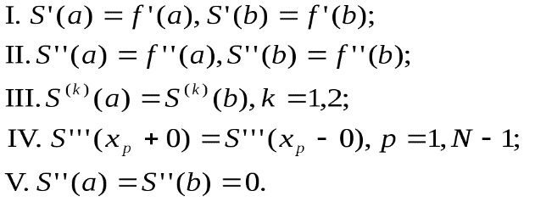
Приближение функций и численное дифференцирование. Поскольку производные сплайна на каждом интервале можно найти аналитически, то приближенное значение производной функции полагают равными значению производной интерполяционного сплайна.
Аппроксимация данных методом наименьших квадратов. Функция 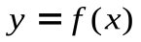 задана таблицей приближенных значений 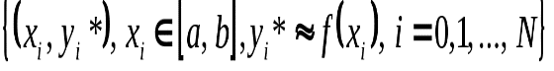. Будем использовать для аппроксимации функции линейную модель 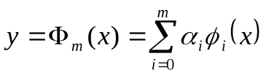, где — заданные базисные функции, а — коэффициенты обобщенного многочлена. Наиболее часто используется линейная модель с базисными функциями 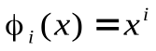. Критерий подбора коэффициентов — критерий наименьших квадратов:
Из необходимого условия экстремума 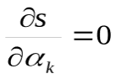 получаем нормальную систему метода наименьших квадратов 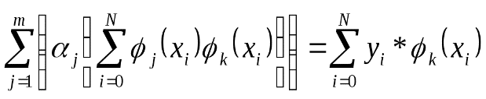, 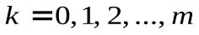.
Нормальную систему метода наименьших квадратов можно получить из «геометрических» (алгебраических) соображений: 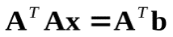. Эта последняя система и есть нормальная система метода наименьших квадратов. Здесь
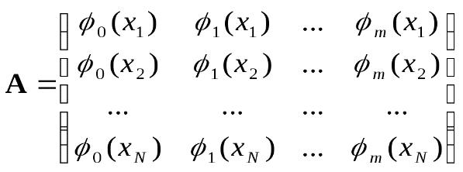, 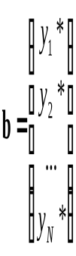, 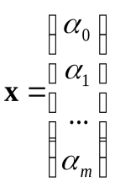.
Например, для аппроксимации линейными функциями: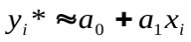, 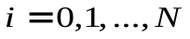 имеем. 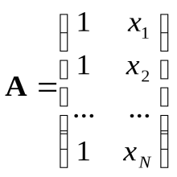, 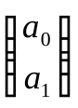.

Задача 1. Построение кубического интерполяционного сплайна для функции Рунге. Обсуждение домашнего задания. Утверждается, что кубический сплайн функции Рунге на сетке с шестью узлами дает настолько малую погрешность, что она не видна на графике. Для того чтобы проверить это, составлена таблица значений функции Рунге в шести точках на отрезке 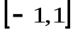, по ним функцией Mathcad построен кубический сплайн. Затем построены графики сплайна и функции Рунге. См. файл Кубический сплайн для Рунге.
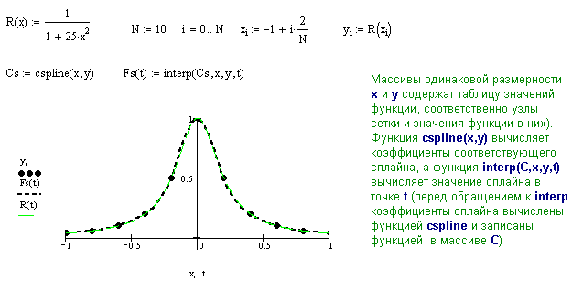
Задача 2. Аппроксимация данных методом наименьших квадратов. Найдем линейную аппроксимацию методом наименьших квадратов для функции y = y(x), Запишем нормальную систему метода наименьших квадратов и решим ее.
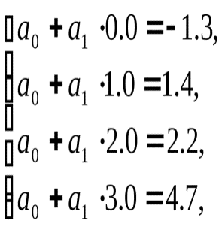т.е. 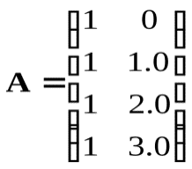, 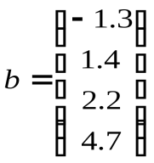 и 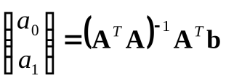,
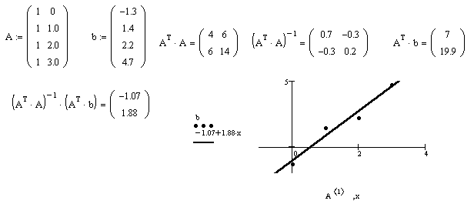
Задание 1.Аппроксимировать заданную таблично функцию параболическим сплайном дефекта 1, с заданным дополнительным условием. Изобразить результаты графически.
Задание 2. Аппроксимировать заданную таблично функцию многочленами 1-й и 2-й степени МНК. Написать нормальные системы для многочленов 1-й и 2-й степени. Для каждого приближения определить величину среднеквадратичной погрешности. Изобразить результаты графически. Обосновать и объяснить вычисления. Оформить отчет.

Контрольные вопросы:
- Аппроксимация — что это такое? Сформулировать постановку задачи аппроксимации функции. Сплайн — что это?
- Кубический интерполяционный сплайн. Определение.

Практическая работа № 9-12

Тема: «Численное дифференцирование.»

Цель: Научиться находить разницу численным дифференцированием.

Методы численного дифференцирования функций

Вычисление производной численными методами имеет смысл либо, если аналитическое вычисление производной невозможно либо, если аналитическое выражение неизвестно, и функция задана набором точек.
Методы односторонней разности.

Производная функции определяется выражением:
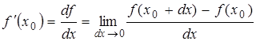 (1.1)
Заменяя приращение dx на конечную величину Δx, называемую шагом дифференцирования, получаем выражение:
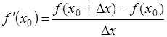 (1.2)
Если дифференцируемая функция задана в виде непрерывной функции (рис.1.1), то для вычисления значения дифференциала необходимо получить значение функции в точке и в точке . После чего можно вычислить значение производной функции .
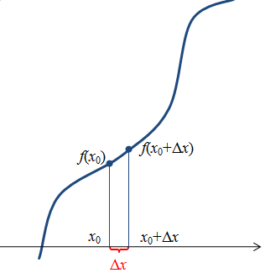
Рисунок. Непрерывная функция

Если функция задана выборкой, то есть набором значений функции в точках (рис.1.2), то выражение для численного дифференцирования (при условии, что x образуют возрастающую последовательность) можно переписать в виде:
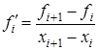
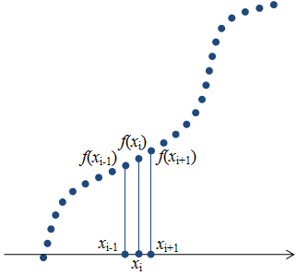
Рисунок. Дискретная функция
Как видно из этих выражений, значение производной в точке оценивается по значению функции в этой и в следующей точке . Такой способ можно условно назвать правосторонней разностью. Нетрудно записать выражение для левосторонней разности:
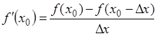 (1.4)
или
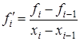 (1.5)
Метод двусторонней разности.

С точки зрения точности методы левосторонней и правосторонней разностей равнозначны. Более точное значение дает метод двусторонней разности (что особенно справедливо для гладких функций). Теорема Лагранжа говорит о том, что уравнение:
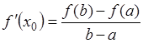
(при условии, что – замкнутый промежуток, на котором функция дифференцируема) имеет по меньшей мере один корень . Значение этого корня, вообще говоря, зависит от вида функции . Если она квадратичная, то уравнение первой степени и его корень лежит в точности на середине отрезка , то есть:
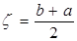Если a имеет постоянное значение, а b стремится к a, то один из корней, как правило (за исключением случаев, когда вторая производная равна нулю или не существует), стремится к середине отрезка, то есть 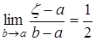 . Поэтому более точное приближение к искомому значению производной функции в точке можно получить, воспользовавшись формулами двусторонней разности:
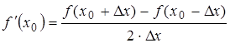или, для функций заданных в виде выборки:
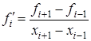Наглядно сравнить одностороннюю и двустороннюю разности можно представив производную, как тангенс угла наклона касательной к функции в точке x_{i}. На рисунке 1.3 точное значение производной обозначено как . В методе односторонней разности (рис.1.3, а) вместо касательной проводится прямая через точки x_{i} и x_{i+1}. Если в окрестностях точки x_{i} функция не гладкая, то значение производной () будет существенно отличаться от точного. В то время как в методе двусторонней разности, проведя прямую через точки x_{i-1} и x_{i+1}можно получить значение производной практически совпадающее с точным.
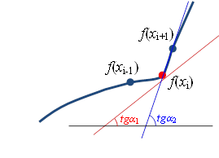  а) односоодностороняя разность | 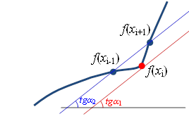  б) двустодвустороняя разность
Рис. Графическое представление производной

Частное дифференцирование функции многих переменных.

Отдельно следует отметить случай численного определения частных дифференциалов функций многих переменных. В этом случае все аргументы функции становятся константами кроме аргумента, по которому проводится дифференцирование, а требуемый порядок производной получается путем последовательного вычисления производных, вплоть до требуемого порядка:
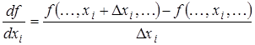
Производные высоких порядков.

При вычислении производных высоких порядков производная (n)-го порядка считается первой производной от (n-1)-го порядка. Так вторая производная функции является первой производной от первой производной:
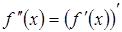 или 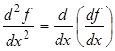
Тогда выражение для вычисления производной примет вид:
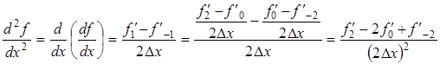

Контрольные вопросы:
1.Как правильно выглядит метод двусторонней разности?
2.Опишите производные высоких порядков.

Практическая работа № 13-16

Тема: «Введение в методы численного интегрирования: простейшие квадратурные формулы, квадратурные формулы Гаусса»

Цель: Научиться понимать сущность и значения методов численного интегрирования.

Введение в методы численного интегрирования: постановка задачи, обусловленность, простейшие квадратурные формулы, квадратурные формулы Гаусса
Постановка задачи. Пусть требуется вычислить определенный интеграл 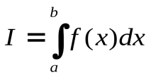 от непрерывной на отрезке функции . Чаще всего при приближенном вычислении определенного интеграла заменяют подынтегральную функцию некоторым обобщенным интерполяционным многочленом:
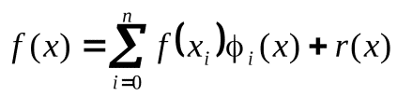, где 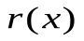 — погрешность (остаточный член) интерполяции. После несложных вычислений получается квадратурная формула интерполяционного типа 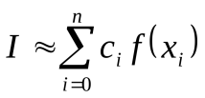:
.
Здесь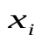 — узлы квадратурной формулы, 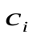 — коэффициенты квадратурной формулы, — погрешность или остаточный член квадратурной формулы. Важно понимать, что узлы и коэффициенты квадратурной формулы не зависят от подынтегральной функции, т.е. вычисленные однажды они позволяют вычислять приближенное значение интеграла для широкого класса подынтегральных функций.

Простейшие квадратурные формулы.

Простейшие квадратурные формулы получаются из геометрических соображений.
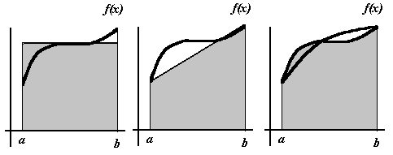
Если 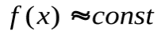 на , то 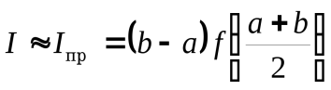 — формула прямоугольников.
Если применить линейную интерполяцию по точкам 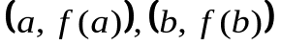, то получим 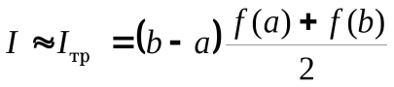 — формулу трапеций.
Если же аппроксимировать параболой, проходящей через точки, 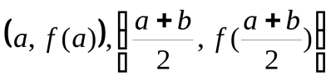 и 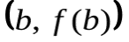, то получим 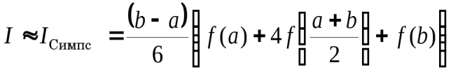 — формулу Симпсона.
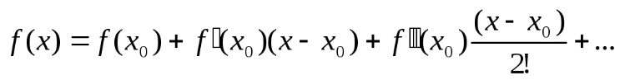- формула Тейлора для функции в точке 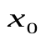. Пусть 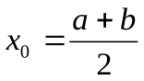, заменим производные функции в точке .формулами разностных производных: 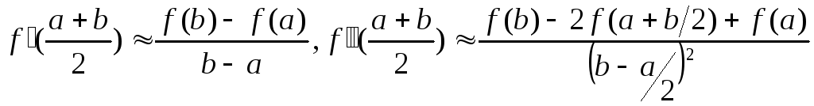. Интерполяционный многочлен будет иметь вид:
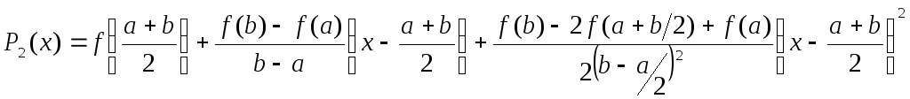. Проинтегрировав его получаем формулу Симпсона:
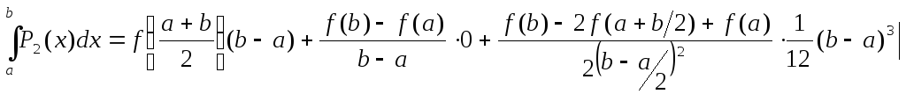
Эти три формулы часто называют простейшими квадратурными формулами.

Погрешность простейших квадратурных формул.

Теорема 1.Пусть функция дважды непрерывно дифференцируема (для формулы Симпсона — четырежды) на отрезке 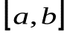..Тогда для квадратурных формул справедливы оценки погрешностей:
Для формулы прямоугольников 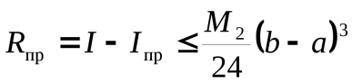.
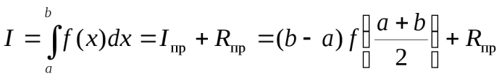, используем разложение Тейлора в окрестности подходящей точки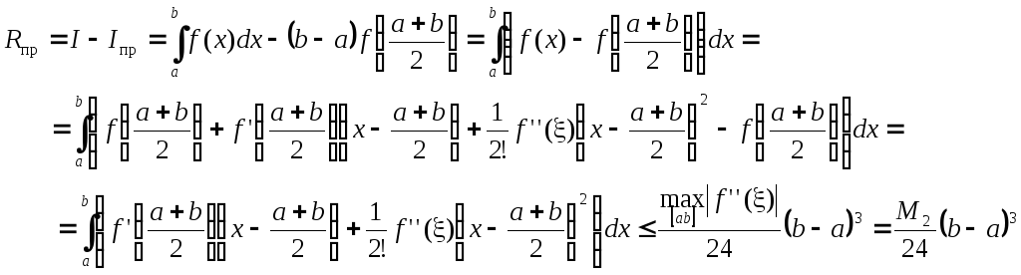
Совершенно аналогично получаются оценки 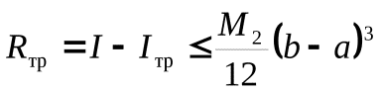 и 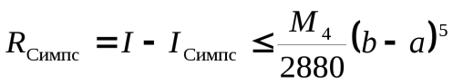.
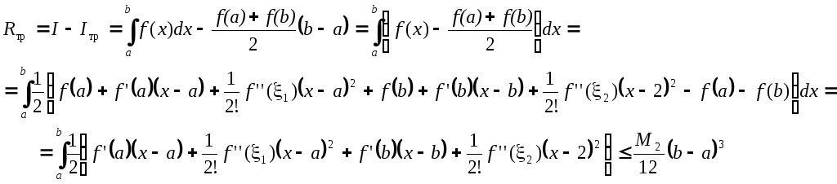

Составные формулы прямоугольников, трапеций и Симпсона.

Для повышения точности численного интегрирования применяют составные квадратурные формулы. Разбивают отрезок на четное число 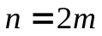 одинаковых отрезков длины 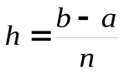 точками 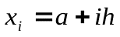, 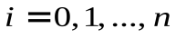 и на каждом отрезке 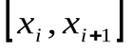применяют квадратурную формулу. Полученные результаты суммируют.
Составная формула прямоугольников: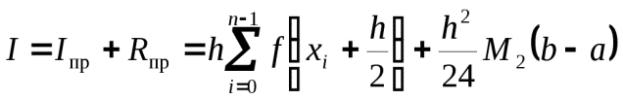.
Составная формула трапеций: 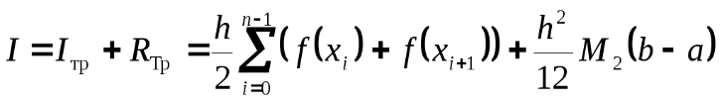.
Составная формула Симпсона:.
Оценка погрешности квадратурных формул по правилу Рунге. Любая попытка сравнить погрешности простейших квадратурных формул упирается в необходимость оценить значения соответствующей производной подынтегральной функции. Поэтому обычно, вместо приведенных формул погрешностей квадратурных формул, применяют правило Рунге.
Покажем, как получается оценка по Рунге на примере формулы прямоугольников.
Вычислим по формуле прямоугольников приближенное значение интеграла 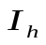 с шагом 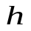 и приближенное значение интеграла 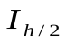 с шагом .
Имеем: 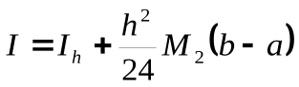 и 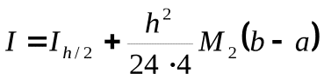.
Вычтем одно равенство из другого:
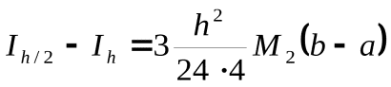, и, следовательно, 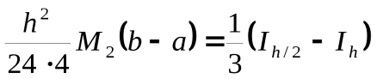.
Таким образом, погрешность квадратурной формулы прямоугольников с шагом , равна 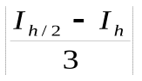 и уточненная по Рунге формула прямоугольников имеет вид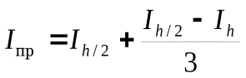.
Аналогично получаются уточненные по Рунге формулы трапеций и Симпсона:
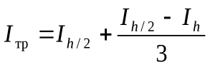, 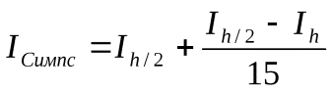. При этом за погрешность вычисления интеграла для формулы трапеций полагаем равной ,а для формулы Симпсона — равной 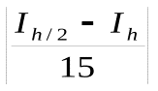.
Оценки по Рунге позволяют строить так называемые "адаптивные" алгоритмы. Адаптивные алгоритмы состоят в следующем. Исходя из некоторого начального значения шага h, вычисляем погрешность по правилу Рунге. Если величина погрешности получается больше требуемой, делим шаг пополам и повторяем вычисления. Делим шаг пополам до тех пор, пока величина погрешности не станет меньше заданной при постановке задачи погрешности. Более тонкие адаптивные алгоритмы не только уменьшают, но и увеличивают шаг так, чтобы проводить интегрирование с максимально возможным шагом, но так, чтобы погрешность интегрирования не превысила заданную погрешность.

Квадратурные формулы Гаусса.

Легко видеть, что квадратурная формула прямоугольников точна для многочлена нулевой степени, формула трапеций — для многочлена первой степени, а формула Симпсона — второй. Гауссом были построены квадратурные формулы наивысшего алгебраического порядка точности.
Т.е. в квадратурной формуле 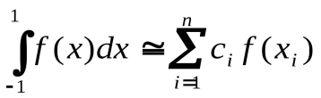 узлы 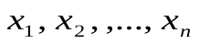 и коэффициенты 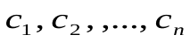 подбирались так, чтобы формула была точна для всех многочленов как можно более высокой степени, (степени, превышающей n )
Доказано, что эта наивысшая степень для n узлов — 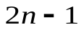.Как правило, сначала строят формулы Гаусса для стандартного отрезка [-1,1].Затем с помощью замены переменной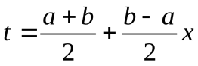 осуществляют переход к формулам интегрирования на произвольном отрезке: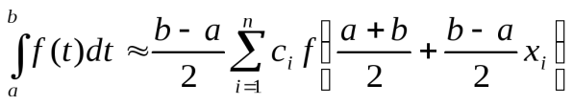 Формула точна для многочленов степени тогда и только тогда, когда она точна для функций 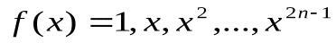. Это эквивалентно тому, что узлы и коэффициенты должны удовлетворять системе уравнений 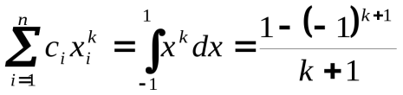, .
Пример. Получим квадратурную формулу Гаусса для двух узлов, т.е. 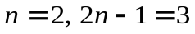. Соответствующая квадратурная формула Гаусса имеет вид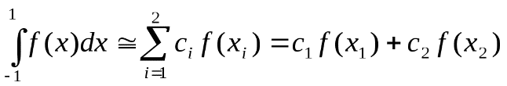 и она точна для всех многочленов до третьей степени включительно.
Тогда: 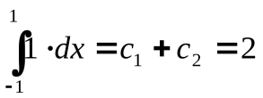, 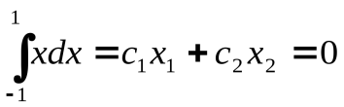, 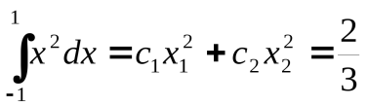, 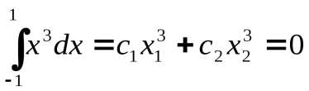. Получим для коэффициентов и узлов квадратурной формулы систему уравнений
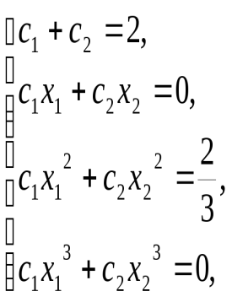
решение которой — 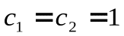 и 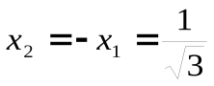. Таким образом получаем квадратурную формулу Гаусса 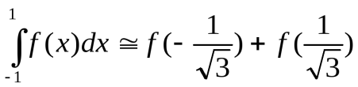, точную для многочленов третьей степени.
Замечательное свойство квадратурных формул Гаусса — возможность вычислять несобственные интегралы от неограниченных функций, поскольку узлы квадратурных формул Гаусса лежат строго внутри отрезка интегрирования. Например, 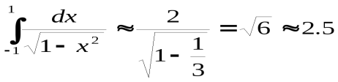 (точное значение интеграла равно 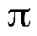).
Обусловленность квадратурных формул интерполяционного типа
На первой лекции доказано, что задача численного интегрирования хорошо обусловлена. Исследуем обусловленность задачи приближенного вычисления определенного интеграла по квадратурным формулам интерполяционного типа.
Пусть при вычислении интеграла вместо точных значений функции, в квадратурных формулах фигурируют приближенные значения функции 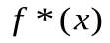. Обозначим 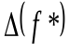 — абсолютную погрешность подынтегральной функции,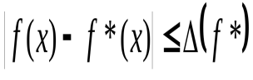, и 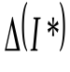 — абсолютную погрешность квадратурной формулы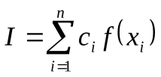, 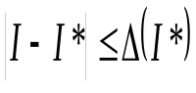. Здесь 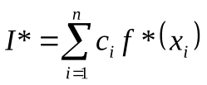.
Тогда .Т.е. квадратурная формула устойчива к погрешностям округления, 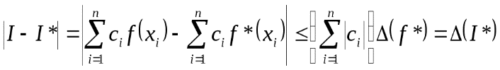, и ее число обусловленности 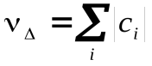. Поскольку все квадратурные формулы точны для 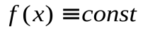, то 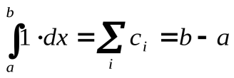, то 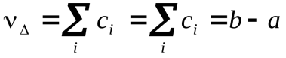. Получили достаточно тривиальное утверждение — влияние погрешности функции на приближенное значение интеграла растет с увеличением промежутка интегрирования.

Контрольные вопросы:
- Что такое погрешность простейших квадратурных формул?
- Что такое квадратурные формулы Гаусса?

Практическая работа № 17-20

Тема: «Построение кубического интерполяционного сплайна для функции Рунге».

Цель: Уметь разбираться в построении кубического интерполяционного сплайна для функции Рунге.

Практическое правило оценки погрешности Рунге и адаптивные вычисления Предыдущие задания по численному интегрированию и дифференцированию функций включали в себя нахождение погрешности вычислений как разницы между известным точным и полученным численным решениями.
На практике такой случай может встретиться, например, если разрабатывается новый, более быстрый алгоритм для некоторой задачи, точные решения которой уже известны. Но чаще возникают задачи с неизвестным заранее ответом. При этом возникает необходимость оценки погрешности полученного численного результата. Наличие разложения для погрешности в степенной ряд и знакомство с понятием порядка аппроксимации позволяет просто понять правило Рунге для оценки погрешности. Рассмотрим пример вычисления интеграла с помощью составных квадратур центральных прямоугольников, имеющих второй порядок аппроксимации интеграла: ( ) * 2 I = I + O h Значит, погрешность интегрирования можно представить как: * 2 ε = I − I ≈ kh (4.2) где k - некоторое число, не зависящее от h . Получив два численных значения интеграла для длин отрезков h и h / 2, обозначим их как * h I и * h / 2 I , соответственно. Тогда разность этих численных значений позволит нам найти
k : * 2 / 2 * 4 3 I h − I h ≈ kh
Погрешность вычислений интегралов * h I и * h / 2 I при этом составит: ( ) ( ) * / 2 * 2 * 3 4 h h h ε I ≈ kh = I − I ( ) ( ) * / 2 * 2 * / 2 3 1 h h h ε I ≈ kh = I − I (4.4) Можно видеть, что для метода с порядком аппроксимации n с применением вышеописанного способа с шагами h и h / 2: ( ) ( ) * / 2 * * 1 2 1 h n h h I I − I − ≈ − ε 27 ( ) ( ) * / 2 * * / 2 2 1 1 h n h h I I − I − ε ≈ (4.5) Полученная формула, конечно, будет пригодна только в случае, когда вклад вычислительной погрешности на фоне вклада погрешности численного метода пренебрежимо мал. Имея инструмент для оценки погрешности в виде правила Рунге, можно реализовывать алгоритмы, в которых необходимое для достижения заданной точности ε значение h находится автоматически. Для этого начинают решать задачу с заведомо большим h и, уменьшают h вдвое, пока оценка Рунге не станет меньше заданной величины. Причем адаптивный метод может быть настроен как на достижение заданной абсолютной точности, так и на заданную относительную точность. Повторим, что необходимо учитывать эффекты, связанные с вычислительной погрешностью.
Задание : Реализовать адаптивные 3-узловые квадратуры Гаусса для вычисления интегралов от любых функций на отрезке от нуля до единицы. Абсолютная погрешность метода 10-8 . 28 5. Устойчивость С понятием устойчивости мы уже познакомились в заданиях вычисления производных. Устойчивость это свойство алгоритма решения задачи или самой задачи, при котором малое изменение входных данных приводит к малому изменению результата. Конечно, малость возмущения и отклика должна рассматриваться в контексте конкретной задачи. Так, в сравнении с точностью представления вещественных чисел в компьютере, результат работы конечноразностной формулы (2.3.9) может быть плохим. Однако полученная абсолютная точность может быть вполне приемлемой. Устойчивыми или неустойчивыми могут быть как сами задачи, так и численные алгоритмы их решения. Приведем примеры неустойчивых задач:
1) Уравнение ( − ) = ε n x a . При n =10 и нулевой правой части малое возмущение в правой части 10-10 приведет к изменению результата на величину примерно 10-1 .
2) Пример Уилкинсона. Требуется решить алгебраическое уравнение, записанное в виде 210 ...20! 20 19 x − x + =0 которое сводится к (x −1)(x − 2)...(x − 20) = 0 (5.2) и имеет набор корней x =1,2,...20
Предположим, что о сведении к виду мы не знаем и решаем численно. Ошибка в задании коэффициента 210 на величину 10-7 изменит не только значение корней но и тип решения. Около половины корней станут комплексными.
Это были примеры неустойчивых задач, которые показывают необходимость анализа задачи на устойчивость перед ее решением.
Вне зависимости от методов решения малое возмущение во входных данных влечет большое изменение в результате. Численное решение таких задач сводится к использованию представлений вещественных чисел надлежащей точности. Неустойчивым может быть и метод решения задачи.
Рассмотрим исторический пример. До широкого распространения вычислительной техники имелись справочники, в которых печатались численные значения функций для разных значений аргумента.
Справочники пользовались популярностью, в особенности при вычислениях специальных функций.
Одной из таких спецфункций был встречающийся в математической статистике интеграл: ∫ = 1 0 1 x e dx e I n x n Интеграл в может быть взят по частям: ∫ ∫ ∫ − − = − = − 1 0 1 1 0 1 1 0 1 0 x e dx x e n x e dx e n x e dx n x n x n x n x (5.6) Что приводит к простой рекуррентной формуле: n =1− nI n−1 I (5.7) При этом 0 I легко находится аналитически: ∫ = = − 1 0 0 1 1 1 e e dx e I x (5.8) Известное значение 0 I и существование рекуррентной формулы представляли собой настолько большой соблазн, что многие независимые группы, составляющие табличные значения спецфункций, даже не подумали использовать, к примеру, квадратурные формулы. В результате различные опубликованные таблицы спецфункций содержали значения 14 I в диапазоне от –148 до 5356.
Результат был явно неверным – значение подынтегральной функции на отрезке интегрирования всегда положительно и не превышает e , то есть результат вычисления функции должен быть в интервале от единицы до нуля для любого n . 30
Задание : Вычислить значение интеграла для n в диапазоне от 0 до 30 с помощью рекуррентной формулы и с помощью адаптивной 3-узловой составной квадратуры Гаусса с абсолютной точностью 10-8 (предыдущее задание). Найти n , начиная с которого ошибка вычислений с помощью рекуррентной формулы сравнима с самим значением интеграла. Разберем подробно причины неустойчивости метода с рекуррентной формулой. Уже на этапе введения 0 I в компьютер вносится погрешность порядка вычислительной ε . Обозначим * 0 I значение, записанное в компьютер и будем отличать его от 0 I . = + ε 0 * 0 I I Посмотрим, что происходит с начальной погрешностью при работе рекуррентной формулы , допустив для простоты, что все арифметические операции выполняются с бесконечной точностью: =1−1⋅( + ε ) = −1⋅ε 0 1 * 1I I I =1− 2⋅( −1⋅ε ) = +1⋅2⋅ε 1 2 * 2 I I I =1−3⋅( +1⋅2⋅ε ) = −1⋅2⋅3⋅ε 2 3 * 3 I I I . . . = + (−1) !⋅ε * I I n n n n Таким образом, погрешность нарастает как n!, что гарантированно «испортит» решение для любого стандартного типа данных с плавающей точкой при n = 30 . В решении Задания 13 можно видеть смену знака ошибки при увеличении n , как и прогнозируется формулой . Устойчивость может играть важную роль в численных методах, которые содержат большое число однотипных вычислений.

Контрольные вопросы:
1.Примеры устойчивых и неустойчивых задач?
2.Что влечет малое возмущение во входных данных?

Практическая работа № 21-24

Тема: Аппроксимация данных методом наименьших квадратов.

Цель: Научиться понимать определение аппроксимации данных методом наименьших квадратов.

Основная задача аппроксимации — построение приближенной (аппроксимирующей) функции, в целом наиболее близко проходящей около данных точек или около данной непрерывной функции. Такая задача возникает при наличии погрешности в исходных данных (в этом случае нецелесообразно проводить функцию точно через все точки, как в интерполяции) или при желании получить упрощенное математическое описание сложной или неизвестной зависимости. Метод наименьших квадратов применяется при обработке результатов эксперимента для аппроксимации (приближения) экспериментальных данных аналитической формулой. Конкретный вид формулы выбирается, как правило, из физических соображений. Такими формулами могут быть:
,
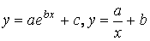

Будем считать, что вид аппроксимирующей (приближающей) зависимости выбран, и её можно записать в виде
(3.1
где f - известная функция, a₀, a₁, …, a_{m} - неизвестные постоянные параметры, значения которых надо найти. В методе наименьших квадратов приближение функции (3.1) к экспериментальной зависимости считается наилучшим, если выполняется условие
(3.2
то есть суммa квадратов отклонений искомой аналитической функции от экспериментальной зависимости должна быть минимальна.
Заметим, что функция Q называется невязкой.

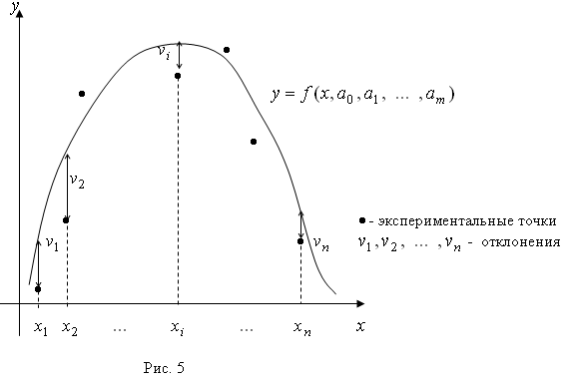
Так как невязка
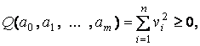
то она имеет минимум. Необходимым условием минимума функции нескольких переменных является равенство нулю всех частных производных этой функции по параметрам. Таким образом, отыскание наилучших значений параметров аппроксимирующей функции (3.1), то есть таких их значений, при которых Q = Q(a₀, a₁, …, a_{m}) минимальна, сводится к решению системы уравнений:
Методу наименьших квадратов можно дать следующее геометрическое истолкование: среди бесконечного семейства линий данного вида отыскивается одна линия, для которой сумма квадратов разностей ординат экспериментальных точек и соответствующих им ординат точек, найденных по уравнению этой линии, будет наименьшей.

Нахождение параметров линейной функции.

Пусть экспериментальные данные надо представить линейной функцией:

Требуется подобрать такие значения a и b, для которых функция
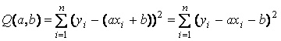 | (3.4
будет минимальной. Необходимые условия минимума функции (3.4) сводятся к системе уравнений:

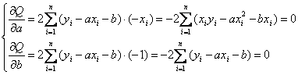

После преобразований получаем систему двух линейных уравнений с двумя неизвестными:
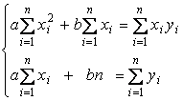 | (3.5
решая которую, находим искомые значения параметров a и b.

Нахождение параметров квадратичной функции
Если аппроксимирующей функцией является квадратичная зависимость

то её параметры a, b, c находят из условия минимума функции:
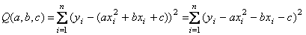 | (3.6
Условия минимума функции (3.6) сводятся к системе уравнений:

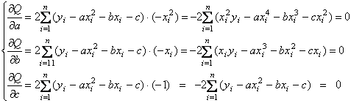

После преобразований получаем систему трёх линейных уравнений с тремя неизвестными: при решении которой находим искомые значения параметров a, b и c.

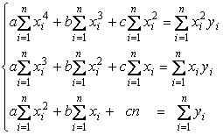

Контрольные вопросы:
1.Какая функция называется «невязкой»?
2.Основная задача аппроксимации?

Практическая работа № 25-26

Тема: Численные методы решения задачи Коши для обыкновенных дифференциальных уравнений. Одношаговые методы: метод Эйлера, методы Рунге-Кутты.
Цель: Научиться понимать значение дифференциальных уравнений. Одношаговые методы, Эйлера.

Данные методы явного и неявного численного решения дифференциальных уравнений первого порядка были разработаны немецкими математиками К. Рунге и М. В. Куттой в начале ХХ века. Методы Рунге — Кутты являются обобщением метода Эйлера, в котором для аппроксимации интеграла от функции f(x,y) применяются более точные численные методы.
Общая схема явных методов Рунге–Кутты заданного порядка заключается в получении приближений к значениям y(x_{i+1}) по формуле вида:
у_{i+1} = у_{i} + h⋅ ϕ(х_{i},y_{i},h), (12.10 a)
где аппроксимирующая функция ϕ(х_{i},y_{i},h), является суммой q слагаемых:
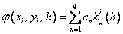
в которой:
.
В первой формуле величины α_{n}, β_{nj}, с_{n}, (0<j<n≤q) – некоторые фиксированные числовые коэффициенты – параметры аппроксимирующей функции ϕ(х_{i},y_{i},h). При построении методов Рунге–Кутты параметры функции ϕ(х_{i},y_{i},h) подбирают таким образом, чтобы получить нужный порядок аппроксимации.

Метод Рунге-Кутта 2-го порядка (метод Хойна).

Точность явной формулы Эйлера можно существенно повысить, если воспользоваться для аппроксимации интеграла в правой части более точной формулой интегрирования - формулой трапеций:
у_{i+1} = у_{i} + h[f(х_{i}, y_{i})+ f(х_{i+1}, y_{i+1})]/2, i = 0,1,...,n-1.
Получаемая формула (12.11) является неявной относительно у_{i+1} - эта величина содержится и в левой и в правой частях формулы. Данное уравнение относительно у_{i+1} можно решать численно каким-либо известным итерационным методом, например, простой итерации. Однако, можно обойтись одной итерацией, на которой приближенное значение функции у_{(i+1)п} определяется в узле х_{i+1} с помощью обычной формулы Эйлера, а затем подставляется в формулу :
у_{(i+1)п} = у_{i} + h⋅ f(х_{i}, y_{i}),
у_{i+1} = у_{i} + 0,5⋅h⋅ [f(х_{i},y_{i}) + f(х_{i+1},у_{(i+1)п})]. (12.12)
Данный метод Рунге-Кутта 2-го порядка называют методом Хойна или модифицированным методом Эйлера. Также встречается название метод Гюна. Он является усовершенствованием метода Эйлера, при котором за счет более точной аппроксимации интеграла в правой части уравнения , погрешность метода пропорциональна уже квадрату шага интегрирования. Как будет показано ниже, метод Хойна является простейшим случаем применения более общего метода прогноза и коррекции.

Классический метод Рунге — Кутты 4 порядка.

Существуют стандартные схемы третьего порядка, которые не нашли широкого применения. Наибольшее распространение получила схема четвёртого порядка, которую зачастую и называют просто методом Рунге–Кутты.
Рассмотрим задачу Коши на отрезке [а, b] (12.2): у' = f(x,y), y(а) = y₀. На отрезке [а, b] введена равномерная сетка {a = x₀ < x₁ <...< b = x_{n}, x_{i} = a + i⋅h} с постоянным шагом h = (a-b)/n. Допустим, после i шагов найдены значения искомой функции {у₁, у₂,... у_{i} } в узловых точках {х₁, х₂,... х_{i} }. Необходимо найти следующее значение искомой функции у_{i+1} в узле х_{i+1}.

Схема Рунге – Кутта четвертого порядка точности:
у_{i+1} = у_{i} + h ⋅(k₁ + 2k₂ + 2k₃ + k₄)/6; (i = 0,1,… n),
где k₁ = f(x_{i}, y_{i}); k₂ = f(x_{i} + h/2, y_{i}+ hk₁/2);
k₃ = f(x_{i} + h/2, y_{i}+ hk₂/2); k₄ = f(x_{i} +h, y_{i}+hk₃).
Геометрическим смысл использования метода Рунге-Кутта с расчетной схемой состоит в разбиении одного шага длины h по оси х (как в методе Эйлера) на два половинных и расчете при значениях x = x_{i} , x_{i} + h/2,x_{i} + h четырех значений функции f(x, y):
1) k₁ = f(x_{i}, y_{i}) - значение функции в начальной точке x = x_{i},
2) k₂ = f(x_{i} + h/2, y_{i}+ hk₁/2) - результат перемещения из точки x_{i} на шаг h/2 по касательной с углом ₁, для которого tg₁= f(x_{i},y_{i});
3) k₃ = f(x_{i} + h/2, y_{i}+ hk₂/2) - уточненный расчет перемещения из точки x_{i} на шаг h/2 по касательной с углом ₂, для которого tg₂= f(x_{i}+h/2, y_{i}+k₁/2);
4) k₄ = f(x_{i} +h, y_{i}+hk₃) - результат перемещения из точки x_{i} на полный шаг h по касательной с углом ₃, для которого tg₃= f(x_{i}+h/2,y_{i}+k₂/2).
Полученные 4 значения усредняются в соответствии с первой формулой с весовыми коэффициентами 1,2,2,1.
Метод имеет четвёртый порядок точности, то есть суммарная ошибка на конечном отрезке интегрирования имеет порядок O(h⁴). При этом ошибка на каждом шаге имеет порядок O(h⁵).
Пример. Решить методами: 1) явным Эйлера, 2) методом Хойна (модифицированный Эйлера), 3) Рунге – Кутты задачу Коши: у' = 2(x²+y), y(0) = 1 на отрезке [0, 1] с шагом h = 0,1:
Полученные значения функции сравнить с точным решением: у(x) = 1,5е^{2х}-х²-х-0,5.
Решение. Представим расчетные формулы по всем рассмотренным методам.
1. Явный метод Эйлера: у₀ = 1; у_{i+1} = у_{i} + h ⋅2(x_{i}²+y_{i}), (i = 0,1,…,10, x_{i} = i⋅h).
2. Модифицированный метод Эйлера:
у₀=1; у_{(i+1)п}=у_{i}+h⋅2(x_{i}²+y_{i}), у_{i+1}=у_{i} +0,5⋅h⋅ [2(x_{i}²+y_{i})+ 2(x_{i+1}²+у_{(i+1)п})], (i = 0,1,…,10, x_{i} = i⋅h).
3. Расчетные формулы метода Рунге – Кутты:
у₀=1; k₁ =2(x_{i}²+y_{i}), k₂=2((x_{i}+h/2)²+y_{i}+hk₁/2), k₃=2((x_{i}+h/2)²+y_{i}+hk₂/2),
k₄ =2((x_{i}+h)²+y_{i}+hk₃), (i = 0,1,…,10, x_{i} = i⋅h).
Самым точным является решение, полученное по методу Рунге – Кутты.
Метод часто используется и реализована в различных математических пакетах (Maple, MathCAD, Maxima). В основном используется метод четвертого порядка. Для повышения точности расчётов также применяются схемы пятого и шестого порядков. Построение схем более высокого порядка связано со значительным усложнением расчетной схемы.

Контрольные вопросы:
1. Какую схему обобщают методы Рунге — Кутты ?
2. Как выводится расчетная схема метода Рунге — Кутты 2 порядка (метода Хойна) и какова его точность ?

Практическая работа № 27-28

Тема: Численные методы решения задачи Коши для систем обыкновенных дифференциальных уравнений. Многошаговые методы: методы Адамса - Башфорта, Адамса – Моултона .
Цель: Научиться понимать численные методы решения задач Коши для систем обыкновенных уравнений.

При решении научных и инженерно-технических задач часто бывает необходимо математически описать какую-либо динамическую систему.
Лучше всего это делать в виде дифференциальных уравнений (ДУ) или системы дифференциальных уравнений. Наиболее часто они такая задача возникает при решении проблем, связанных с моделированием кинетики химических реакций и различных явлений переноса (тепла, массы, импульса)
– теплообмена, перемешивания, сушки, адсорбции, при описании движения макро- и микрочастиц.
Обыкновенным дифференциальным уравнением (ОДУ) n-го порядка называется следующее уравнение, которое содержит одну или несколько производных от искомой функции y (x) :
,
здесь y (n) обозначает производную порядка n некоторой функции y
(x), x – это независимая переменная.
В ряде случаев дифференциальное уравнение можно преобразовать к виду, в котором старшая производная выражена в явном виде. Такая форма записи называется уравнением, разрешенным относительно старшей производной (при этом в правой части уравнения старшая производная отсутствует) :
Именно такая форма записи принята в качестве стандартной при рассмотрении численных методов решения ОДУ.
Линейным дифференциальным уравнением называется уравнение,
линейное относительно функции y (x) и всех ее производных.
Решением обыкновенного дифференциального уравнения называется такая функция y (x), которая при любых х удовлетворяет этому уравнению в определенном конечном или бесконечном интервале. Процесс решения дифференциального уравнения называют интегрированием дифференциального уравнения.
Общее решение ОДУ n-го порядка содержит n произвольных констант
C1, C2, …, Cn
Это очевидно следует из того, что неопределенный интеграл равен первообразной подынтегрального выражения плюс константа интегрирования
Так как для решения ДУ n-го порядка необходимо провести n
интегрирований, то в общем решении появляется n констант интегрирования.
Частное решение ОДУ получается из общего, если константам интегрирования придать некоторые значения, определив некоторые дополнительные условия, количество которых позволяет вычислить все неопределенные константы интегрирования.
Точное (аналитическое) решение (общее или частное)
дифференциального уравнения подразумевает получение искомого решения

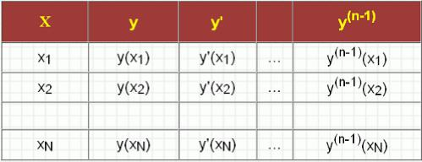

(функции y (x)) в виде выражения от элементарных функций. Это возможно далеко не всегда даже для уравнений первого порядка.
Численное решение ДУ (частное) заключается в вычислении функции y
(x) и ее производных в некоторых заданных точках , лежащих на определенном отрезке. То есть, фактически, решение ДУ n-го порядка вида получается в виде следующей таблицы чисел (столбец значений старшей производной вычисляется подстановкой значений в уравнение) :
Например, для дифференциального уравнения первого порядка таблица решения будет представлять собой два столбца – x и y.
Множество значений абсцисс в которых определяется значение функции, называют сеткой, на которой определена функция y (x).
Сами координаты при этом называют узлами сетки. Чаще всего, для удобства, используются равномерные сетки, в которых разница между соседними узлами постоянна и называется шагом сетки или шагом интегрирования дифференциального уравнения
или , i = 1, …, N
Для определения частного решения необходимо задать дополнительные условия, которые позволят вычислить константы интегрирования. Причем таких условий должно быть ровно n. Для уравнений
первого порядка – одно, для второго – 2 и т. д. В зависимости от способа их задания при решении дифференциальных уравнений существуют три типа задач:
Задача Коши (начальная задача) : Необходимо найти такое частное решение дифференциального уравнения, которое удовлетворяет определенным начальными условиям, заданным в одной точке:
то есть, задано определенное значение независимой переменной (х0), и
значение функции и всех ее производных вплоть до порядка (n-1) в этой точке.
Эта точка (х0) называется начальной. Например, если решается ДУ 1-
го порядка, то начальные условия выражаются в виде пары чисел (x0, y0)
Такого рода задача встречается при решении ОДУ, которые описывают, например, кинетику химических реакций. В этом случае известны концентрации веществ в начальный момент времени (t = 0), и
необходимо найти концентрации веществ через некоторый промежуток времени (t). В качестве примера можно так же привести задачу о теплопереносе или массопереносе (диффузии), уравнение движения материальной точки под действием сил и т. д.
Краевая задача. В этом случае известны значения функции и (или) ее производных в более чем одной точке, например, в начальный и конечный момент времени, и необходимо найти частное решение дифференциального уравнения между этими точками. Сами дополнительные условия в этом случае называются краевыми (граничными) условиями. Естественно, что краевая задача может решаться для ОДУ не ниже 2-го порядка. Ниже приведен пример ОДУ второго порядка с граничными условиями (заданы
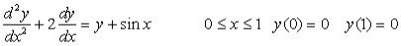
значения функции в двух различных точках) :

Методы Адамса.

Методы Адамса-Бэшфорта и Адамса-Мултона.

В настоящее время методы Адамса являются одними из перспективных численных методов интегрирования для решения задачи Коши. Доказано, что при применении многошаговых численных методов Адамса для решения задачи Коши до 12 порядка область устойчивости уменьшается. При дальнейшем увеличении порядка область устойчивости, а также точность метода возрастает. Кроме того, при одинаковой точности для многошаговых методов на одном шаге интегрирования требуется меньше вычислений правых частей дифференциальных уравнений, чем в методах Рунге-Кутты. К
достоинствам методов Адамса относится и то обстоятельство, что в них легко меняется шаг интегрирования и порядок метода.
На практике широко используются два типа методов Адамса – явные и неявные. Явные методы известны как методы Адамса-Бэшфорта, неявные – как методы Адамса-Мултона.
Рассмотрим применение численных методов для решения задачи Коши
При решении задачи (2. 1) с помощью одношаговых методов значение yn+1 зависит только от информации в предыдущей точке xn. Можно предположить, что можно добиться большей точности, если использовать информацию о нескольких предыдущих точках xn, xn-1... xn-k. На этой идее основаны многошаговые методы.
Большинство многошаговых методов возникает на основе следующего подхода. Если подставить в уравнение (2. 1) точное решение y (x) и
проинтегрировать уравнение на отрезке [xn, xn+1], то получим совсем иной вид.
Заменяя в формуле функцию f (x, y (x)) интерполяционным полиномом P (x), получим приближенный метод.
Для того, чтобы построить полином P (x), предположим, что yn, yn-1...
yn-k – приближения к решению в точках xn, xn-1... xn-k. Полагаем, что узлы xi расположены равномерно с шагом h.
Тогда fi=f (xi, yi), (i=n, n-1.. n-k) –
есть приближения к f (x, y (x)) в точках xn, xn-1... xn-k.
В качестве P (x) возьмем интерполяционный полином степени, k
удовлетворяющий условиям
Если проинтегрировать этот полином явно, то получим следующий метод:
При k=0 полином P (x) – есть константа, равная fn, и формула
превращается в обычный метод Эйлера.
При k=1 полином P (x) является линейной функцией, проходящей через точки (xn-1, fn-1) и (xn, fn).
Интегрируя этот полином от xn до xn+1, получим двухшаговый метод
который использует информацию в двух точках xn и xn+1.
Если k=2, то P (x) представляет собой квадратичный полином,
интерполирующий данные (xn-2, fn-2), (xn-1, fn-1) и (xn, fn). При k=4 имеем
Отметим, что метод является трехшаговым,
четырехшаговым и пятишаговым. Метод имеет второй порядок точности,
поэтому его называют методом Адамса-Бэшфорта второго порядка.
Аналогично, методы называются соответственно методами Адамса-Бэшфорта третьего, четвертого и пятого порядков.
Продолжая этот процесс, используя все большее число предыдущих точек, а также интерполяционный полином более высокой степени, получим методы Адамса-Бэшфорта сколь угодно высокого порядка.
Многошаговые методы порождают трудности, которых не возникает при использовании одношаговых методов. Эти трудности становятся понятными, если, например, обратиться к методам Адамса-Бэшфорта пятого порядка .
В задаче задано начальное значение y0 но при n=0 для счета по формуле необходима информация в точках x-1, x-2, x-3, x-4, которая естественно отсутствует. Обычный выход из данной ситуации заключается в использовании какого-либо одношагового метода того же порядка точности,
например метода Рунге-Кутты, до тех пор, пока не будет получено достаточно значений для работы многошагового метода. Или же можно на первом шаге использовать одношаговый метод, на втором – двухшаговый и так далее, пока не будут получены все стартовые значения. При этом существенно, чтобы эти стартовые значения были вычислены с той же степенью точности, с какой будет работать окончательный метод. Поскольку стартовые методы имеют более низкий порядок точности, вначале приходится считать с меньшим шагом и использовать больше промежуточных точек.
Вывод методов основан на замене функции f (x, y)
интерполяционным полиномом P (x). Известно, что имеет место теорема,
доказывающая существование и единственность интерполяционного полинома. Если узлы x0, x1… xn различны, то для любых f0, f1… fn
существует единственный полином P (x) степени не выше n такой, что P (xi) =fi, i=0, 1,.. n.

Контрольные вопросы:
- Какие методы называются методами Адамса-Бэшфорта?
- При решении дифференциальных уравнений существуют три типа задач: Какие?

Практическая работа № 23-26

Тема: Методы одномерной минимизации. Задача одномерной минимизации. Метод дихотомии, метод золотого сечения .
Цель: Научиться понимать методы одномерной минимизации, задачи одномерной минимизации.

Подробный разбор одномерных задач минимизации функций важен по двум причинам. Во-первых, эти задачи наиболее просты, и на них легче понять постановку проблемы, методы решения и возникающие трудности. Иногда одномерные задачи имеют самостоятельный практический интерес. Во-вторых, и это главное, алгоритмы решения многомерных задач оптимизации часто сводятся к последовательному многократному решению одномерных задач и не могут быть поняты без умения их решать.
Метод золотого сечения
Метод основан на делении текущего отрезка [а, b], где содержится искомый экстремум, на две неравные части, подчиняющиеся правилу золотого сечения, для определения следующего отрезка, содержащего минимум (максимум).
Золотое сечение определяется по правилу: отношение всего отрезка к большей его части равно отношению большей части отрезка к меньшей. Ему удовлетворяют две точки c и d, расположенные симметрично относительно середины отрезка.
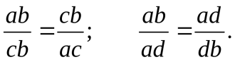
Путем сравнения R(c) и R(d) определяют следующий отрезок, где содержится максимум. Если R(d) > R(c), то в качестве следующего отрезка выбирается отрезок [с, b], в противном случае – отрезок [a, d].
Новый отрезок снова делится на неравные части по правилу золотого сечения. Следует отметить, что точка dявляется и точкой золотого сечения отрезка [с, b], т.е.
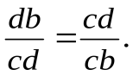
Поэтому на каждой следующей итерации (кроме "запуска" метода на исходном отрезке) нужно вычислять только одно значение критерия оптимальности.
Существуют аналитические формулы для расчета новой точки на отрезке, где находится максимальное значение R(x), которую нетрудно получить:
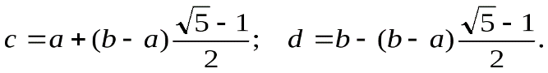
Условие окончания поиска – величина отрезка, содержащего максимум, меньше заданной погрешности.
Метод обеспечивает более быструю сходимость к решению, чем многие другие методы, и применим, очевидно, только для одноэкстремальных функций.
На рис. 3 приведены два этапа поиска максимума функции методом золотого сечения.
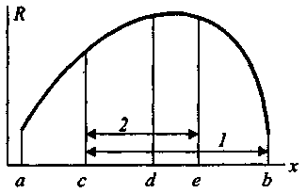
Рисунок. Иллюстрация метода золотого сечения: 1 – интервал, включающий в себя искомый максимум функции после первого этапа (первого золотого сечения в точках c и d); 2 – то же, после второго этапа (новая точка е и старая точка d).

Алгоритм метода золотого сечения для минимизации функции.

Начальный этап. Выбрать допустимую конечную длину интервала неопределённости l > 0. Пусть [а, b] – начальный интервал неопределённости. Положить 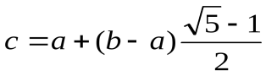 и 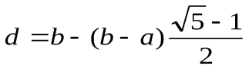.
Вычислить R(c) и R(d), положить k = 1 и перейти к основному этапу.
Основной этап. Шаг 1. Если b_{k} – a_{k} < l, то остановиться; точка минимума принадлежит интервалу [а_{k}, b_{k}]. В противном случае если R(c_{k}) > R(d_{k}), то перейти к шагу 2, а если R(c_{k}) ≤ R(d_{k}), то к шагу 3.
Шаг 2. Положить a_{k+1} = c_{k} и b_{k+1} = b_{k}, 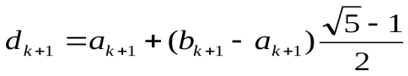. Вычислить R(d_{k+1}) и перейти к шагу 4.
Шаг 3. Положить a_{k+1} = a_{k} и b_{k+1} = d_{k}, 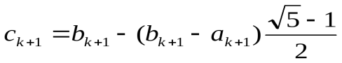. Вычислить R(c_{k+1}) и перейти к шагу 4.
Шаг 4. Заменить k на k + 1 и перейти к шагу 1.
Пример.
Дана функция R(x) = D sin(Ах^{B} + С), где коэффициенты имеют следующие значения: А =1,0, В = 1,0, С = 1,0, D= 1,0. Найти максимум на интервале: [-1, 2]. Ошибка задается по х: ε =0,05.
Результаты расчетов. Для "запуска" метода найдем две симметричные точки золотого сечения для отрезка [-1, 2]:
x₁ =0,145898, х₂ =0,85410197.
Значения критериев в этих точках соответственно R(x₁) = 0,911080, R(x₂) = 0,960136. Следовательно, новым отрезком является [0,145898; 2], внутри которого находится максимальное из найденных значений R. Точка золотого сечения для нового отрезка будет x₃ =0,58359214, a R(x₃) =0,99991813. Далее приведены только координаты лучших точек при очередном шаге, номер шага и значения критерия в этих точках.
х₃ = 0,58359214; R₃ = 0,99991813;
х₄ =0,58359214; R₄ = 0,99991813
х₅ = 0,58359214; R₅ = 0,99991813;
х₆ = 0,58359214; R₆ = 0,99991813
х₇ = 0,58359214; R₇ = 0,99991813;
х₈ = 0,55920028; R₈ = 0,99993277;
х₉ = 0,55920028; R₉ = 0,99993277.
Всего было проведено 10 вычислений критерия оптимальности.

Контрольные вопросы:
- Пояснить ,в чем суть алгоритма метода золотого сечения?
- По какому правилу определяется золотое сечение?

Практическая работа № 31-32

Тема: Методы многомерной оптимизации. Безусловная минимизация функции нескольких переменных. Методы спуска: метод покоординатного спуска. Градиентные методы.
Цель: Научиться разбираться в методах многомерной оптимизации, методах спуска, методах покоординатного спуска.

На первый взгляд может показаться, что различие между методами одномерного и многомерного поиска состоит лишь в том, что первые требуют меньшего объема вычислений и что в принципе методы, пригодные для функций одной переменной, можно применять и для функций многих переменных. Однако это не совсем так, поскольку многомерное пространство качественно отличается от одномерного. Прежде всего, с увеличением числа измерений уменьшается вероятность унимодальности целевой функции. Кроме того, множество элементов,образующих многомерное пространство, гораздо мощнее множества элементов одномерного пространства. Объем вычислений, необходимых для сужения интервала неопределенности в многомерном пространстве, является степенной функцией, показатель которой равен размерности пространства. Так, если в случае одномерного пространства для достижения f = 0.1 методом общего поиска требуется вычислить 19 значений целевой функции, то в случае двумерного пространства это число составляет 361, трехмерного - 6859, четырехмерного - 130321, а пятимерного - 2476099! Поскольку при выборе оптимальном проектировании нередко приходится иметь дело с пятью и более переменными, серьезность трудностей, обусловленных многомерностью, становится бесспорной.
Метод покоординатного спуска (подъема)
Наиболее простым прямым методом поиска оптимума считается метод Гаусса-Зейделя, называемый также методом покоординатного спуска (подъема).
Направление поиска выбирают поочередно вдоль координатных осей каждого проектного параметра до тех пор, пока не будет достигнут максимум (минимум) целевой функции.
В этом классе оптимизационных задач критерий зависит от нескольких переменных, образующих вектор Будем считать его размерность равной n. При n=2 речь идет об оптимизации функции двух переменных. Такую функцию можно изображать графически семейством ее линий уровня на плоскости чем удобно пользоваться для иллюстрации методов.
Большинство методов предназначено для оптимизации непрерывной дифференцируемой выпуклой функции. Напомним, что функция называется выпуклой вниз (вогнутой), если
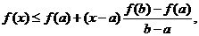
т. е. если график функции лежит под отрезком прямой, соединяющим две любые точки этого графика и . Ясно, что выпуклая функция имеет не более одного относительного минимума. Если оптимум ищется на всем пространстве векторов y, т. е. ограничения отсутствуют, и известно, что он существует, то из необходимых условий оптимальности в точке оптимума
,
т. е. обращаются в нуль все n частные производные критерия. Значит, чтобы найти эту точку, достаточно решить эту систему уравнений с n неизвестными - компонентами вектора .
Метод покоординатного спуска является простейшим методом оптимизации. Начиная с некоторого вектора , последовательно оптимизируем критерий по одной из компонент вектора y, заменяя при этом все другие компоненты компонентами или уже оптимизированными значениями. Когда все компоненты оптимизированы по одному разу, процесс не прекращается, а продолжается до тех пор, пока значения критерия на n соседних шагах алгоритма не будут отличаться достаточно мало.
Градиентный метод.

Выбираем любую точку - так называемое начальное приближение - и вычисляем - градиент функции в данной точке. Для этого можно вычислить значение функции точках: точке и в n точках, сдвинутых относительно нее на малый шаг d в направлении каждой из координатных осей пространства векторов y. Тогда приближенно
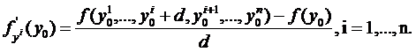
Напомним, что градиент задает в пространстве векторов y направление наибольшего возрастания функции, соответственно противоположное направление - будет направлением наибольшего ее убывания. Продвинемся в этом направлении, приближающем нас к точке минимума, на шаг h. Мы придем к точке
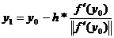,
где
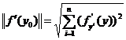.
В этой точке вновь вычислим градиент и продвинемся на тот же шаг h в направлении антиградиента в точку и т. д. Вообще,
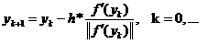
Доказано, что, двигаясь с бесконечно малым шагом h, мы придем в точку . При этом траектория движения в каждой точке будет, очевидно, перпендикулярна проходящей через эту точку линии уровня f(y). Можно записать и уравнение этой траектории, перейдя в (4.1) к пределу ,
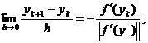
или
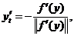(4.2)
где t - длина пройденного по траектории пути от точки Тогда переход от точки к можно осуществить, решая задачу Коши для системы обыкновенных дифференциальных уравнений .
При реализации градиентного метода на ЭВМ вместо бесконечно малого шага h приходится брать малую, но конечную величину. При данном условии сходимость метода нарушается и точка оптимума может не быть достигнута. Простейший пример - зацикливание, когда из точки попадаем в , а оттуда снова в и т. д. Этого можно избежать, если по ходу процесса изменять шаг h, что и реализовано в следующих методах.

Контрольные вопросы:
- В чем принцип метода покоординатного спуска?
- Из каких двух частей состоит градиентный метод ?

Практическая работа 33-34

Тема: Монтаж и наладка исполнительных элементов.
Цель: Научиться разбираться в монтаже и наладке исполнительных элементов.

Исполнительные элементы (ИЭ) систем автоматики предназначены для создания управляющего воздействия на регулирующий орган (РО) объекта управления (ОУ). При этом изменяется положение или состояние РО, что приводит в конечном итоге к изменению положения или состояния ОУ в соответствии с алгоритмом управления.
Один из вариантов классификации исполнительных элементов САУ представлен на рисунке.
В зависимости от управляющего воздействия на выходе ИЭ делятся на два вида: силовые и параметрические. Изменение пространственного положения РО возможно в том случае, если ИЭ создают управляющее воздействие в виде силы или момента. Такие ИЭ получили название силовых. К ним относятся электромагниты, электромеханические муфты, различные виды двигателей.
Например, в системе автоматического управления полетом летательного аппарата по высоте ИЭ является двигатель, изменяющий положение руля высоты при отклонении действительного значения высоты от заданного.
Устройство, содержащее двигатель, редуктор и элементы управления двигателем (усилитель, реле, контактор, золотниковый распределитель и т.п.), называют силовым приводом, или просто приводом. В зависимости от вида энергии, подводимой к двигателю, различают электро-, пневмо- и гидроприводы. Находят применение и комбинированные приводы: электрогидравлический и пневмогидравлический.
Еще одним вариантом ИЭ является следящий привод, который воспроизводит на выходе заданное на входе перемещение, но с большим механическим усилием, т.е. момент или сила на выходе его существенно больше, чем на входе. Следящий привод широко применяется в автоматических манипуляторах (роботах), станках с числовым программным управлением (ЧПУ), для управления прокатными станами, антеннами радиолокаторов, в космической и ракетной технике и т.д.
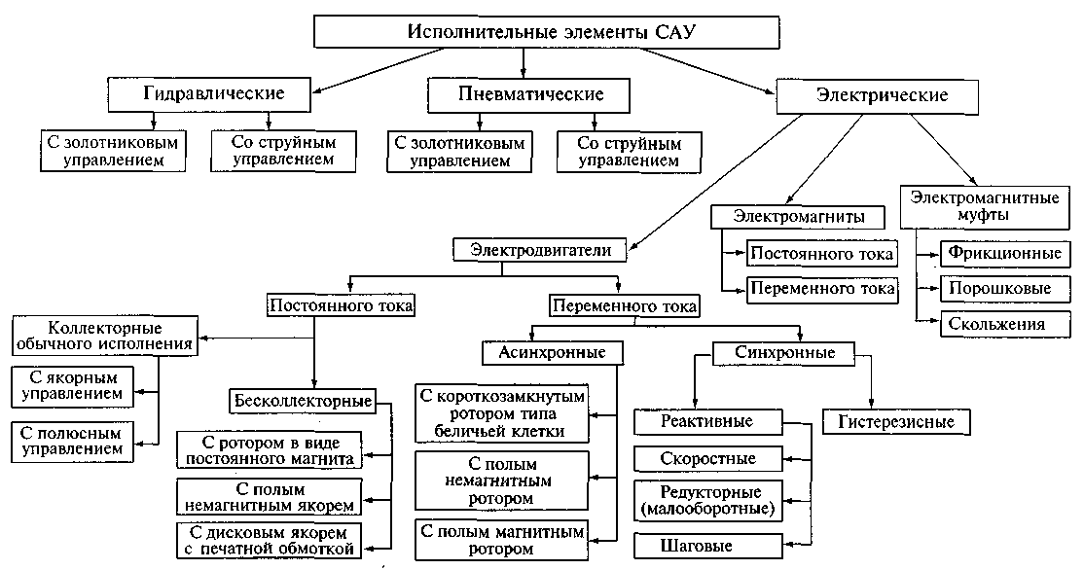
Один из вариантов классификации исполнительных элементов САУ показан на рисунке.
Следящий привод является частным случаем следящих систем. Формально этот привод относится не к элементам автоматики, а к устройствам, так как в нем объединяются несколько элементов. Но в сложных (комплексных) САУ привод может рассматриваться как один функциональный элемент — исполнительный.
Изменение состояния РО связано с изменением его параметров (сопротивления, магнитного потока, температуры, скорости и т.п.) или параметров энергии, подводимой к нему (напряжения, тока, частоты, фазы — в электрических устройствах; давления рабочей среды — в пневматических и гидравлических устройствах).
Исполнительные элементы, изменяющие состояние РО, называются параметрическими. Например, в автоматическом управляющем устройстве термостата ИЭ является усилитель, нагрузкой которого служит нагревательный элемент РО термостата. При отклонении температуры от заданного значения изменяется входное напряжение усилителя; при этом изменяется и выходное напряжение, а следовательно, и ток в нагревательном элементе и температура в термостате. В этом устройстве усилитель совмещает в себе функции и усилителя, и ИЭ. Он создает управляющее воздействие (напряжение, ток), изменяющее температуру нагревательного элемента, например РО. Такое использование усилителей довольно часто встречается в устройствах автоматики. Усилители одновременно являются основным видом параметрических ИЭ.
Особенно часто в качестве параметрических ИЭ используются электромагнитные реле, контакторы, тиристорные и транзисторные реле.
Силовые ИЭ в зависимости от характера движения их выходного вала можно разделить на три вида: с линейным, поворотным (угол поворота меньше 360°) и вращательным (угол поворота больше 360°) движениями. Статистическая характеристика ИЭ может быть линейной, нелинейной, реверсивной, нереверсивной и т.д.
К силовым ИЭ предъявляется ряд требований, которые обусловлены конструкцией и алгоритмом работы ОУ, условиями эксплуатации и т.п. Основными требованиями, которым должны удовлетворять характеристики и параметры ИЭ, являются следующие:
- максимальная сила или момент, развиваемые ИЭ, должны быть заведомо больше, чем максимальная сила или момент, необходимые для перемещения РО объекта управления во всех режимах работы;
- высокое быстродействие;
- максимальный КПД;
статическая характеристика ИЭ должна быть близка к линейной, если в процессе работы управляющее воздействие, создаваемое ИЭ, должно плавно регулироваться;
- минимальный порог чувствительности;
- небольшая мощность управления ИЭ;
- высокая надежность и долговечность;
- небольшие размеры и масса.
Общие характеристики исполнительных элементов
Исполнительный элемент (исполнительное устройство) — функциональный элемент системы автоматического управления, осуществляющий воздействие на объект управления путем изменения потока энергии и потока материалов, поступающих на объект. Исполнительные элементы в основном бывают двух типов:
с механическим двигателем (в частности, сервомотор, серводвигатель или сервопривод), в этом случае исполнительный элемент производит механическое перемещение регулирующего органа;
с электрическим выходом, в этом случае воздействие, непосредственно прикладываемое к объекту регулирования, имеет электрическую природу.
Например, в регуляторе напряжения генератора постоянного тока регулирующим воздействием является напряжение возбуждения, получаемое от усилителя.
В зависимости от характера объекта и вида вспомогательной энергии, применяемой в системе автоматического управления, роль исполнительных элементов выполняют самые разные конструктивные элементы: электронные, электромашинные, магнитные или полупроводниковые усилители, реле, пневматические или гидравлические сервомоторы и др.
Динамические характеристики исполнительных элементов с механическим выходом отличаются значительно большей инерционностью, чем элементы с электрическим выходом. Часто исполнительные элементы второго типа служат приводом исполнительных элементов первого типа.
Сервоэлектродвигатели, применяемые в качестве исполнительных элементов с механическим выходом, отличаются специальным исполнением, обеспечивающим пониженную инерционность (удлиненным ротором малого диаметра, полым ротором). Значительно меньшую инерционность при той же мощности имеют гидравлические и пневматические серводвигатели.
Требования к исполнительным элементам определяются характеристиками объекта регулирования и требуемым качеством процесса регулирования.
Исполнительный механизм (сервопривод) — исполнительный элемент с механическим выходом. Исполнительные механизмы классифицируются по назначению и типу управляемых элементов, виду осуществляемых перемещений, роду применяемой энергии.
Исполнительные механизмы предназначаются для привода:
- элементов, регулирующих потоки энергии, жидкости, газа, сыпучих и перемещаемых твердых тел (реостатов, клапанов, задвижек и заслонок, направляющих аппаратов турбин и насосов, шлагбаумов и других устройств);
- элементов следящих систем (копировальных станков, манипуляторов, автокомпенсационных, регулирующих и других устройств);
- рулевых устройств транспортных объектов;
- особых элементов систем управления (противовесов в грузоподъемных сооружениях, зажимных автоматических устройств и т.п.).
К числу контрольных элементов исполнительных механизмов относятся:
- механизм обратной связи, определяющий характеристику регулятора либо обеспечивающий передачу сигнала на дистанционный указатель положения исполнительного механизма;
- концевые или путевые выключатели, которые останавливают исполнительный механизм в крайних, а иногда и промежуточных положениях (например, трехпозиционный исполнительный механизм), и концевые выключатели, в некоторых случаях выполняющие сигнальные функции;
- измеритель вращающего момента на выходной оси исполнительного механизма, обеспечивающий выключение двигателя или его проскальзывание в специальной муфте после достижения предельно допустимого момента, что необходимо для получения запорного или зажимного действия исполнительно механизма или предохранения его от аварий в случае попадания под управляемое устройство посторонних предметов;
- тормозное устройство при быстроходных двигателях для борьбы с инерцией в момент остановки;
- защелка с выключателем главного соленоида и спускное расцепляющее устройство в исполнительном механизме с соленоидами большой мощности.
В большинстве электрических исполнительных механизмов мощность электродвигателей 10...1000 Вт. Пневматические исполнительные механизмы работают при давлениях до 0,6 МПа, а гидравлические — до 3 МПа. В некоторых случаях мощность исполнительных механизмов достигает десятков киловатт, а давление — 10 МПа. Исполнительные механизмы обычно развивают на выходном валу вращающий момент от 1 до 100 Н м при числе рабочих оборотов от 0,25 до 30 с⁻¹ либо усилие от 100 до 5000 Н при ходе от 25 до 750 мм.
В приборах точной механики применяют исполнительные механизмы с меньшими вращающими моментами и переставляющими усилиями. Время перестановки устройства управляемого исполнительного механизма из одного крайнего положения в другoe обычно находится в пределах 5... 120 с. Время перестановки более 120 с можно увеличить с помощью регуляторов прерывистого (шагового) действия, чтобы не усложнять чрезмерно редуктор. Время перестановки соленоидных, а также дозирующих и аварийных исполнительных механизмов доходит до долей секунд.
Исполнительный механизм электрический — исполнительный механизм, в котором перемещение регулирующего органа производится за счет электрической энергии. Электрические исполнительные механизмы бывают двух основных типов:
с приводом от электродвигателя (наиболее широко распространены в схемах общепромышленной автоматики);
с приводом от электромагнита (обычно соленоида).
В электрических исполнительных механизмах применяются асинхронные двигатели. Для исполнительных устройств малой мощности — двухфазные с короткозамкнутым или полым ротором, для более мощных — трехфазные с короткозамкнутым или массивным ротором. Для уменьшения выбега двигателя и улучшения качества регулирования используется электрическое торможение или электромагнитные тормоза, которые накладываются при снятии с двигателя напряжения питания.
Управление электрическим исполнительным механизмом с помощью соответствующих обратных связей можно построить так, чтобы перемещение регулирующего органа или скорость его движения изменялись пропорционально сигналу управления.
Конструктивно электродвигательные исполнительные механизмы выполняются, как правило, с вращательным движением выходного вала и реже с поступательным перемещением выходного штока. В системах общепромышленной автоматики для привода заслонок, кранов, шиберов и других устройств наиболее часто применяются однооборотные электрические исполнительные механизмы, в которых поворот выходного вала составляет 120... 170°. С помощью многооборотных электрических исполнительных механизмов обычно перемещаются такие регулирующие органы, как запорные вентили и задвижки.
Блок-схема электродвигательного исполнительного механизма представлена на рисунке. Она работает следующим образом. Двигатель Д через редуктор Р перемещает регулирующий орган РО. Сигнал Uс, поступающий на вход электрического исполнительного механизма, имеет обычно недостаточную мощность для управления двигателем, поэтому он предварительно усиливается усилителем У. Концевые выключатели KB служат для ограничения перемещения РО. Оператор может устанавливать РО с помощью устройства дистанционного управления ДУ, контролируя его положение прибором П, а при неисправности ДУ — штурвалом ручного управления РУ. Датчики обратной связи по положению ОСП, выполняемые в виде потенциометров, индуктивных датчиков или линейных индукционных потенциометров, и датчики обратной связи по скорости ОСС, выполняемые в виде тахогенераторов постоянного или переменного тока, служат для ввода дополнительных сигналов, необходимых для получения требуемых характеристик от электрического исполнительного механизма.
Номинальный момент М на выходном валу и время Т полного оборота выходного вала, т. е. быстродействие, являются основными характеристиками электродвигательного исполнительного механизма.
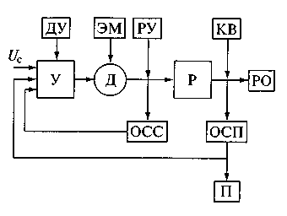
Рисунок. Блок-схема электродвигательного исполнительного механизма:
Д — двигатель; Р — редуктор; РО — регулирующий орган; У — усилитель; KB — концевой выключатель; ДУ — устройство дистанционного управления; ЭМ — электромагнит; ООС, ОСП — датчики обратной связи соответственно по скорости и положению; П — контрольный прибор
Мощность на валу двигателя Р, необходимая для обеспечения заданных времени Т и момента М, определяется по формуле
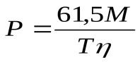
где η — КПД редуктора.
Инерционность привода электрического исполнительного механизма, определяемая временем от начала движения регулирующего органа до установления полной скорости, зависит от соотношения между пусковым моментом двигателя и моментом инерции привода. Пусковой момент обычно в 2...2,5 раза больше номинального. Важной характеристикой электрического исполнительно механизма является время запаздывания — время от момента подачи сигнала до начала вращения выходного вала.

Контрольные вопросы:
- Что является исполнительным механизмом?
- Чем определяется инерционность привода?
Практическая работа №35-36

Тема: Монтаж и подключение датчиков
Цель: Познакомиться с техническими характеристиками и работой датчиков ,а так же иметь представление о монтаже и подключении датчиков.

Смысл работы любого датчика заключаются в преобразовании определенного на него воздействия в какой либо сигнал (чаще всего электрический). Устройство его может быть различным по сложности, начиная от магнитоконтактного (проще некуда), до датчиков движения, использующих микропроцессорную обработку сигнала. Однако, структурная схема любого такого устройства может быть представлена рисунком, где
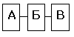

А - приемное устройство,
Б - устройство обработки сигнала,
В - устройство формирования выходного сигнала, По способу обнаружения воздействия эти устройства можно подразделить на датчики:
- движения (охранные, включения света, автоматического управления открыванием дверей). Физические принципы их работы тоже могут быть различны (инфракрасные, радиоволновые, ультразвуковые),
- температуры (пожарные, контролирующие различные технологические процессы, управляющие климатическими системами),
- давления, уровня жидкости и так далее.
При обнаружении требуемого воздействия все они формируют определенный тип выходного сигнала. Стоит отметить следующие варианты:
- Пороговый - имеет два состояния - "0" или "1". Первое характеризуется, как правило, отсутствием выходного напряжения или разомкнутым контактом реле (для релейного выхода, иначе называемого "сухие контакты"). Во втором случае - все наоборот.
- Аналоговый - здесь мы имеем изменение значения выходного (чаще всего) напряжения или сопротивления в зависимости от интенсивности воздействия на датчик контролируемого им параметра.
- Цифровой - формирует код, характеризующий его состояние. Кроме того, они могут передавать свой уникальный адрес. Отсюда их название - адресные датчики. Код этот может быть последовательным и параллельным. Для подключения цифрового устройства, использующего последовательный код достаточно двухпроводной линии, параллельный код требует количества соединительных проводов в соответствии с его разрядностью.
Кроме того, датчики можно подразделить на требующие для своей работы напряжения питания и, обходящиеся без него. Различные виды, которым для работы нужно питание могут получать его от отдельной линии, так и от сигнальной цепи (питание по шлейфу).
Подключение.
Подключение датчика производится, как правило, к исполнительному устройству. Для охранно пожарной сигнализации таким устройством является приемно контрольный прибор. Схема подключения зависит от вида формируемого выходного сигнала. Перед тем как привести основные схемы подключения скажу несколько слов про выход типа "сухие контакты".
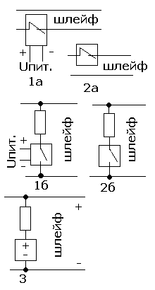

По своему первоначальному состоянию контакты могут быть нормально замкнутые (дежурный режим или "норма"). При тревожном состоянии они соответственно размыкаются.
Нормально разомкнутые - диаметральная противоположность первых.
Переключающие - комбинация двух вышеперечисленных.
Теперь - несколько схем подключения различных типов датчиков :
- имеющих релейный выход ("сухие контакты") с питанием по отдельной линии (а - нормально разомкнутые, б - нормально замкнутые).
- "сухие контакты" без питания (а - нормально разомкнутые, б - нормально замкнутые).
- с питанием по шлейфу сигнализации, имеющий цифровой выход (адресный). (ВАЖНО! требуется соблюдать полярность шлейфа).
Значение резистора R определяется типом приемно контрольного прибора, предназначен этот резистор для ограничения тока шлейфа сигнализации при формировании сигнала тревоги.
Несколько слов про количество датчиков, подключаемых к одному шлейфу сигнализации. В первых двух случаях - практически без ограничений. Все определяется параметрами соединительных линий и источником питания. Для варианта 3 расчет осуществляется следующим образом:
K=Iшл./Iдатчика, где K - максимально допустимое количество датчиков Iшл. - максимально допустимый ток шлейфа сигнализации конкретного типа используемого приемно контрольного прибора Iдатчика - ток потребления датчика.

Контрольные вопросы:
- Как правильно происходит подключение датчиков?
- Какие виды датчиков вы знаете?

Практическая работа № 37-38

Тема: Монтаж отборных устройств и первичных преобразователей
Цель: Научиться понимать сущность монтажа отборных устройств и первичных преобразователей.

Задачей контроля является обнаружение событий, определяющих ход того или иного процесса. В случае, когда эти события обнаруживаются без непосредственного участия человека, такой контроль называют автоматическим.
Важнейшей составной частью контроля является измерение физических величин, характеризующих протекание процесса. Такие физические величины называются параметрами процесса.
Измерением называют нахождение значения физической величины опытным путем с помощью специальных технических средств. Конечной целью любого измерения является получение количественной информации об измеряемой величине. В процессе измерения устанавливается, во сколько раз измеряемая физическая величина больше или меньше однородной с нею в качественном отношении физической величины, принятой за единицу.
Сведения о значениях измеряемых физических величин называют измерительной информацией.
Сигналом измерительной информации называется сигнал, функционально связанный с измеряемой физической величиной (например, сигнал от термометра сопротивления).
Средством измерения (СИ) называют техническое устройство, используемое при измерениях и имеющее нормированные метрологические свойства.
Сигнал измерительной информации, поступающий на вход средства измерений, называют входным сигналом, получаемый на выходе - выходным сигналом средства измерений. Для контроля параметров технологических процессов в большинстве случаев используется не одно, а несколько средств (измерения и преобразования сигналов, образующих канал измерения этого параметра).
Существуют три основные вида средств измерений: меры, измерительные преобразователи, измерительные приборы.
Измерительный преобразователь — это средство измерении, предназначенное для выработки сигнала измерительной информации в форме, удобной для передачи, дальнейшего преобразования, обработки и хранения, но не поддающейся непосредственному восприятию наблюдателем (в практике часто применяется термин «датчик»).
Измерительный преобразователь, к которому подведена измеряемая величина, т.е. первый в канале измерения (измерительной цепи), называется первичным измерительным преобразователем (или сокращенно первичным преобразователем). Например, сужающее устройство (диафрагма) для измерения расхода, электрод сигнализатора уровня и т.п.
В системах автоматического контроля применяются устройства для выдачи сигнала о выходе значения параметра за установленные пределы. Причем сигнал появляется при наличии самого факта выхода независимо от его размера. Такие устройства называют датчиками-реле или сигнализаторами.
Для удовлетворения возросших потребностей промышленности создана Государственная система промышленных приборов и средств автоматизации (ГСП), представляющая собой эксплуатационно, информационно, энергетически, метрологически и конструктивно организованную совокупность средств измерений, средств автоматизации,, средств управляющей вычислительной техники, а также программных средств, предназначенных для построения автоматических и автоматизированных систем измерения, контроля, регулирования, диагностики и управления производственными процессами, технологическими линиями и агрегатами (ГОСТ 26.207—83. ГСП. Основные положения). Номенклатура технических средств ГСП в настоящее время насчитывает свыше 2 тыс. типов изделий, организация ГСП дает возможность создавать самые разнообразные, любой сложности системы автоматического контроля, регулирования и управления из стандартизованных средств измерения и средств автоматизации.
В зависимости от вида энергии питания, входных и выходных сигналов ГСП разделяют на электрическую, пневматическую и гидравлическую ветви. В основном применяют средства электрической и изредка пневматической ветвей ГСП, которыми предусмотрены общепромышленные унифицированные электрические и пневматические сигналы передачи информации со следующими (пределами) измерений:
- -сигнал постоянного тока 0—5; 5—0—5; 0—20; 4—20 мА;
- -сигнал напряжения постоянного тока 0—1; 1—0—1;
- 0-Ю; Ю—0—10В;
- -сигнал напряжения переменного тока частотой 50 и 400 Гц 0,25—0—0,25; 0—0,5; 1—0—1; 0—2 В (у приборов с сигналами напряжения переменного тока частотой 50 и 400 Гц, основанных на измерении взаимной индуктивности, пределы измерения взаимной индуктивности выбираются из ряда 0—10; 10—0—10; 0—20 МГн при номинальном токе питания 0,125 или 0,32 А. Противоположные значения взаимной индуктивности получаются при перемене фазы напряжения питания на 180°);
- -частотный сигнал переменного тока {наиболее широко применяется сигнал с диапазоном частот 4—8 кГц);
- -пневматический сигнал с переделами изменения давления 0,02—0,1 МПа.
Средство измерения, с помощью которого измерительная информация выдается в форме, доступной для непосредственного восприятия наблюдателем, называется измерительным прибором. В практике для измерительных приборов, устанавливаемых на щитах контроля и управления, применяется термин вторичный прибор т. е. устройство, воспринимающее сигнал от первичного или передающего измерительного преобразователя и выражающее его в воспринимаемом виде с помощью отсчетного устройства (шквалы, диаграммы, интегратора, сигнального устройства).
К первичным преобразователям также относят и отборные устройства.
Отборным устройством (отбором) называют устройство, устанавливаемое на трубопроводах и технологических агрегатах и служащее для непрерывного или периодического отбора контролируемой среды и передачи" ее параметров к измерительному преобразователю или измерительному прибору. В отличие от первичного измерительного преобразователя отборное устройство передает к измерительному прибору или преобразователю измеряемую величину, не изменяя ее физической природы (например, отбор давления среды в технологическом аппарате и передача его по импульсной трубке для измерения к манометру). Импульсной трубкой называют трубопровод небольшого диаметра обычно от 1/2 до 2 связывающий технологический объект с преобразователем или измерительным прибором.
Место установки отборных устройств и первичных измерительных преобразователей, может сильно влиять на точность измерения, поэтому технологам с особым вниманием необходимо относиться к выбору мест установки датчиков, отборов давления, разрежения и проб на химический анализ.
Отборные устройства располагаются на границе соприкосновения технологического оборудования и технологических трубопроводов с измерительной системой. Для монтажа отборных устройств используются специальные закладные конструкции — устройства, встраиваемые в технологическое оборудование и трубопроводы и обеспечивающие:
а) установку на них первичных измерительных преобразователей и местных измерительных приборов таким образом, чтобы чувствительный элемент преобразователя или прибора находился в зоне измерения технологического параметра, например, показывающего ртутного термометра или термоэлектрического термометра (термопары) .
б) присоединение импульсного трубопровода и закрепление запорного устройства, если первичный измерительный преобразователь или местный измерительный прибор устанавливается на некотором расстоянии от технологического аппарата или трубопроводов, например, манометра бесшкального с дистанционной передачей показаний, манометра местного показывающего.
Совокупность средств измерений и вспомогательных устройств, соединенных между собой каналами связи, предназначенная для выработки сигналов измерительной информации в форме, удобной для автоматической обработки передачи и (или) использования в автоматических системах управления, называется измерительной системой.
К вспомогательным устройствам измерительной системы относятся устройства, предназначенные для питания энергией средств измерения, защиты их от внешних воздействий, внутренних перегрузок и т. д.
В зависимости от назначения и поставленных задач измерительная система может включать в себя один или несколько измерительных преобразователей и измерительных приборов. Класс точности - обобщенная характеристика средства измерения, определяемая пределами допускаемых основной и дополнительной погрешностей, а также другими свойствами средства измерения, влияющими на точность, значения которых устанавливаются в стандартах на отдельные виды средств измерений. Средства измерений выпускаются на следующие классы точности: 0,01; 0,015; 0,02; 0,025; 0,04; 0,05; 0.1; 0,15; 0,2; 0,25; 0,4; 0,5; 0,6; 1,0; 1,5; 2,0; 2,5; 4,0; 5,0; 6,0. Класс точности средств измерений характеризует их свойства в отношении точности, но не является непосредственным показателем точности измерений, выполняемых с помощью этих средств (под точностью средств измерений понимается качество измерений, отражающее близость к нулю его погрешностей). На циферблаты, щитки, корпуса средств, измерений наносят условные обозначения класса точности, включающие числа и прописные буквы латинского алфавита.

Контрольные вопросы:
- Какое устройство называют отборным?
- Какие классы точности вы знаете??

Практическая работа №39-40

Тема: Монтаж и подключение процессорных элементов.
Цель: Понимать особенность и разновидности монтажа и подключения процессорных элементов.
В большинстве матричных SIMD-систем в качестве процессорных эле-ментов применяются простые RISC-процессоры с локальной памятью ограни-ченной емкости. Например, каждый ПЭ системы MasPar MP-1 состоит из четы-рехразрядного процессора с памятью емкостью 64 Кбайт. В системе MPP ис-пользуются одноразрядные процессоры с памятью 1 Кбит каждый, а в СМ-2 процессорный элемент представляет собой одноразрядный процессор с 64 Кбит локальной памяти. Благодаря простоте ПЭ массив может быть реализован в ви- де одной сверхбольшой интегральной микросхемы (СБИС). Это позволяет сок-ратить число связей между микросхемами и габариты ВС. Одна СБИС в системе СМ-2 содержит 16 процессоров (без блоков памяти), а в системе MasPar MP-1 СБИС состоит из 32 процессоров (также без блоков памяти).
Неотъемлемыми компонентами ПЭ в большинстве вычислительных систем являются:
- арифметико-логическое устройство (АЛУ);
- регистры данных;
- сетевой интерфейс (СИ), который может включать в свой состав регист- ры пересылки данных;
- номер процессора;
- регистр флага разрешения маскирования (F);
- локальная память.
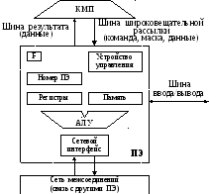

Процессорные элементы, управляемые командами, поступающими по ши-роковещательной шине из КМП, могут выбирать данные из своей локальной памяти и регистров, обрабатывать их в АЛУ и сохранять результаты в регистрах и локальной памяти. ПЭ могут также обрабатывать те данные, которые поступают по шине широковещательной рассылки из КМП. Кроме того, каждый процессорный элемент вправе получать данные из других ПЭ и отправлять их в другие ПЭ по сети соединений, используя для этого свой сетевой интерфейс. В некоторых матричных системах (например в MasPar MP-1) эле- мент данных из ПЭ-источника можно непосредственно передавать в ПЭ-прием-ник, в то время как в других (например в МРР) данные предварительно должны быть помещены в специальный регистр пересылки данных, входящий в состав сетевого интерфейса. Пересылка данных между ПЭ и устройствами ввода/вывода осуществляется через шину ввода/вывода ВС. В ряде систем (MasPar MP-1) ПЭ подключены к шине ввода/вывода посредством сети соединений и канала ввода/вывода системы. Результаты вычислений любой ПЭ выдает в КМП через шину результата.
Каждому из N ПЭ в массиве процессоров присваивается уникальный номер, называемый также адресом ПЭ, который представляет собой целое число от 0 до N – 1. Чтобы указать, должен ли данный ПЭ участвовать в общей операции, в его составе имеется регистр флага разрешения F. Состояние этого регистра определяют сигналы управления из КМП, либо результаты операций в самом ПЭ, либо и те и другие совместно.
Еще одной существенной характеристикой матричной системы является способ синхронизации работы ПЭ. Так как все ПЭ получают и выполняют команды одновременно, их работа жестко синхронизируется. Это особенно важно в операциях пересылки информации между ПЭ. В системах, где обмен производится с четырьмя соседними ПЭ, передача информации осуществляется в режиме «регистр-регистр». В процессе вычислений в ряде операций должны участвовать только определенные ПЭ, в то время как остальные ПЭ остаются бездействующими. Разрешение и запрет работы ПЭ могут исходить от контроллера массива про-цессоров (глобальное маскирование) и реализуются с помощью схем маскирования ПЭ. В этом случае решение о необходимости маскирования принимается на этапе компиляции кода. Решение о маскировании может также принимать- ся во время выполнения программы (маскирование, определяемое данными), при этом опираются на хранящийся в ПЭ флаг разрешения маскирования F.
При маскировании, определяемом данными, каждый ПЭ самостоятельно объявляет свой статус «подключен/не подключен». В составе системы команд имеются наборы маскируемых и не маскируемых команд. Маскируемые ко- манды выполняются в зависимости от состояния флага F, в то время как не-маскируемые флаг просто игнорируют. Рассмотрим процедуру маскирования на примере предложения IF-THEN-ELSE. Пусть x – локальная переменная (хранящаяся в локальной памяти каждого ПЭ). Предположим, что процессорные элементы массива параллельно выполняют ветвление:
IF (x>0) THEN <оператор A> ELSE <оператор В>
и каждый ПЭ оценивает условие IF. Те ПЭ, для которых условие x > 0 справед-ливо, установят свой флаг F в единицу, тогда как остальные ПЭ – в ноль. Далее КМП распределяет оператор А по всем ПЭ. Команды, реализующие этот оператор, должны быть маскируемыми. Оператор А будет выполнен только теми ПЭ, где флаг F установлен в единицу. Далее КМП передает во все ПЭ немаскируемую команду ELSE, которая заставит все ПЭ инвертировать состояние своего флага F. Затем КМП транслирует во все ПЭ оператор В, который также должен состоять из маскируемых команд. Оператор В будет выполнен теми ПЭ, где флаг F после инвертирования был установлен в единицу, то есть где результат проверки условия x > 0 был отрицательным.
При использовании схемы глобального маскирования контроллер массива процессоров вместе с командами посылает во все ПЭ глобальную маску. Каждый ПЭ декодирует эту маску и по результату выясняет, должен ли он выполнять данную команду или нет.
В зависимости от способа кодирования маски существует несколько различных схем глобального маскирования. В схеме, примененной в вычислительной системе ILLIAC IV с 64-мя 64-разрядными ПЭ, маска представляет собой N-разрядный вектор. Каждый бит вектора отражает состояние одного ПЭ. Если бит содержит единицу, соответствующий ПЭ будет активным, в противном случае – пассивным. Несмотря на свою универсальность, при больших значениях N схема становится неудобной. В варианте маскирования с адресом ПЭ используется 2m-разрядная маска (m = log2N), в которой каждая позиция соответствует одному разряду в двоичном представлении адреса ПЭ. Каждая позиция может содержать 0, 1 или Х. Таким образом, маска состоит из 2m битов. Если для всех i (0≤ i <m) i-я позиция в маске и i-я позиция в адресе ПЭ сов- падают или в i-ой позиции маски стоит Х, ПЭ будет активным. Например, маска 000Х1 представляет процессорные элементы с номерами 1 и 3, в то время как маска ХХХХ0 представляет все ПЭ с четными номерами (все это для массива из 32 ПЭ). Здесь можно активизировать только подмножество из всех возмож- ных комбинаций процессорных элементов массива, что на практике не является ограничением, так как в реальных алгоритмах обычно участвуют не произвольные ПЭ, а лишь расположенные регулярным образом.
Глобальные и локальные схемы маскирования могут комбинироваться. В таком случае активность ПЭ в равной мере определяется как флагом F, так и глобальной маской.
Контрольные вопросы:
- Сколько схем глобального маскирования существует?
- Каким образом процессорные элементы выбирают данные?

Практическая работа№ 41-42

Тема: Монтаж и подключение распределительной техники.
Цель: Научиться понимать виды монтажа и подключения распределительной техники.

Щит управления - металлическая конструкция в виде шкафа или панели, предназначенной для размещения на ней технических средств автоматики, позволяющих осуществлять дистанционный контроль и управление технологическим процессом.
Шкафные щиты (шкафы) - это закрытые устройства, устанавливаемые как в специальных диспетчерских или аналогичных помещениях, так и непосредственно в производственном помещении.
Панельные щиты - открытые устройства - устанавливаются в специализированных помещениях (в распределительных пунктах, так называемых (РП), защищенных от пыли с ограниченным доступом обслуживающего персонала соответствующей квалификации).
Пульт управления - закрытая металлическая конструкция в виде стола специальной формы, на котором размещены технические средства дистанционного кош роля и управления.
При наличии большого количества аппаратуры к пульту добавляется щит сигнализации с мнемосхемой управляемого процесса. Этот щит может быть непосредственно пристыкован к лицевой части пульта либо установлен на некотором удалении от него.
Мнемосхема представляет собой упрощенную графическую схему технологического процесса в формализованном виде. В эту схему встраивается светосигнальная арматура.
Щиты и пульты управления могут быть однопанельными, одношкафными, а также многопанельными и многошкафными. Их пространственная компоновка зависит от конкретных условий производственного процесса, количества и вида средств автоматизации, удобства и безопасности их обслуживания.
На лицевой стороне щитов, не имеющих пульта, размещают измерительные приборы, регуляторы, сигнальную светоаппаратуру, переключатели и т.д. Аппаратура на щитах и пультах располагается в порядке прохождения всех операций технологического процесса.
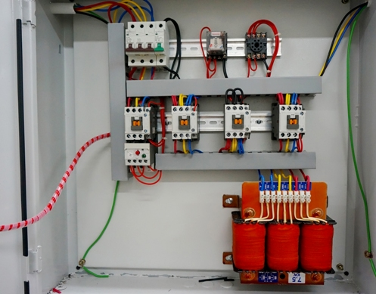

Основные работы при монтаже электрощита или пульта управления.

При монтаже щитов выполняют следующие работы:
1.Транспортировка панелей к месту установки.
2.Распаковка.
3.Сборка металлических конструкций щита.
4.Ошиновка.
5.Монтаж приборов и аппаратов.
6.Монтаж проводов на панелях.
7.Монтаж контрольных кабелей.
8.Разводка и подключение проводов и жил контрольных кабелей.
9.Пуско-наладочные работы.
Как правило монтаж проводов на панелях выполняют на заводе. Однако и на месте установки щита электромонтеру приходится часто монтировать провода на панелях. Это вызвано с вносимыми в проект монтажа изменениями, вызванными новыми требованиями, заменой оборудования и другими причинами.
Панели транспортируют в вертикальном положении. Для удобства перевозки и подъема отдельных панелей блоков завод снабжает их инвентарными приспособлениями. Инвентарные приспособления свободностоящих панелей и блоков демонтируют после их окончательной установки, а присланных панелей и блоков до их установки.
Панели транспортируют в соответствии последовательности монтажа. Вторичные приборы и аппараты, доставляемые отдельно от панелей, подают не щит только после окончания установки панелей.
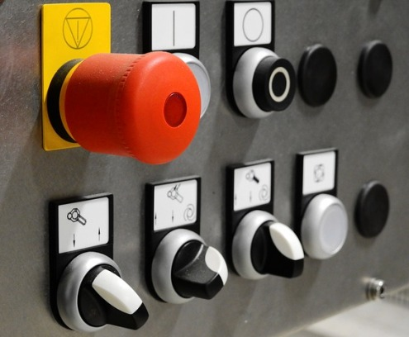

Распаковывать панели следует в закрытых помещениях после окончания всех строительных работ на месте их установки. При распаковке необходимо осторожно, без резких ударов, вскрыть ящик, освободить панель от креплений к дну ящику, снять защитный чехол и другие упаковочные материалы, осмотреть и очистить наружные наружные поверхности от пыли и остатков упаковочного материала.
При установке панелей над кабельными каналами в строительном основании должны быть предусмотрены специальные конструкции, на которые их устанавливают и крепят в 3 – 4 точках.
Элементы щита расстанавливают согласно проекту, выравнивают их в горизонтальной и вертикальной поверхностях.
Монтаж шинок в панелях управления.
Перед прокладкой шинок необходимо внимательно изучить чертеж их расположения и комплектовочную документацию. По чертежу определяют место расположения каждой шинки и раскладывают их у места установки. Концы шинок и места их закрепления в держателях тщательно зачищают и смазывают тонким слоем вазелина.
Набирают шинодержатели на специальные рейки. Устанавливают рейки с шинодержателями на верхние части торцевых стенок панелей. Затем шинки прокладывают, выверяют и окончательно закрепляют в держателях.
После закрепления шинок их окрашивают. Если шинки доставлены с завода покрашенными и краска хорошо сохранилась, то их не окрашивают.
После окончания монтажа измеряют сопротивление изоляции шинок мегомметром на напряжение 1000 или 2500 В. Затем к шинкам подключают провода от секционных рубильников и контрольные кабели от щита постоянного тока и панелей центральной сигнализации. Провода от панелей защиты и управления подключать к шинкам не следует. Они подсоединяются наладчиками после окончательной проверки монтажа.

Монтаж вторичных аппаратов, приборов и деталей оформления щита.

На панелях щита размещают аппараты, приборы и детали оформления щита. К первым относятся ключи управления, переключатели, реле, рубильники, предохранители, накладки контактные; ко вторым – сигнальные и электроизмерительные приборы. Деталями оформления являются элементы мнемонической схемы, рамки для надписей, буквы накладные и др. Прежде чем приступить к монтажу указанных элементов на панелях, по чертежам следует установить места и типы этих элементов.
Приборы и аппараты надо тщательно осмотреть и проверить наличие контактных и крепежных деталей.
Электроизмерительные приборы и реле должны быть переданы наладчикам для проверки и регулировки.
Приборы и аппараты имеют различные способы установки и закрепления на панели, а так же различные способы подключения к ним проводов. Приборы и аппараты, устанавливаемые с лицевой стороны панели, по способу подключения можно разделить на три группы.
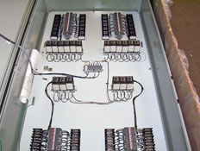

Монтаж на щите приборов и электрических аппаратов с задним подключением.

В первую группу входят приборы и аппараты только с задним подключением. К ним относятся щитовые электроизмерительные приборы, ключи и кнопки управления, арматура сигнальных ламп, световые табло, сигнальные индикаторные приборы и т.д. Для этих приборов характерно то, что их контактные зажимы, провода, подключаемые к ним, не проходят сквозь панель и находятся на достаточном расстоянии от панели. Поэтому случайные замыкания на корпус практически исключено.

Монтаж на щите приборов и электрических аппаратов с передним подключением.

Вторую небольшую группу составляют приборы, рассчитанные только на переднее подключение. К этой группе , например, относятся электрические счетчики. Для их подключения провода необходимо пропустить через панель, в которой вырезают окно или высверливают отверстия. В этих случаях должны быть приняты меры для предупреждения замыкания на корпус панели. Для чего окна обрамляют рамкой из изоляционного материала, а изоляцию проводов усиливают, надеванием на них трубки из изоляционного материала.
При подключении проводов к этим приборам следует быть очень внимательным, так как отсутствует наглядность и вероятность ошибочного подключения возрастает.
Монтаж на щите приборов и электрических аппаратов с передним и задним подключением.

К третьей группе, наиболее обширной, относятся приборы и аппараты, рассчитанные и для переднего и для заднего подключений. При их монтаже с передним подключением пользуются теми же приемами, что и для первой группы.
При монтаже с задним подключением необходимо предусмотреть изоляцию шпилек и колков, проходящих через отверстия панели. Для этого на шпильки и колки надевают трубки из изоляционного материала.
Аппараты и приборы устанавливают в заранее подготовленные отверстия и закрепляют их хомутами, шпильками или винтами к панели.
Приборы и аппараты следует устанавливать вдвоем. Один электромонтер (старший) находится с лицевой стороны панели и контролирует правильность установки прибора, а второй находится за панелью и закрепляет этот прибор.

Контрольные вопросы:
1.Сколько видов монтажа бывает, и как они называются?
2. Какие виды работ выполняют при монтаже щитов?

Практическая работа № 43-44

Тема Установка сужающих устройств для измерения расхода. Установка отборных устройств.
Цель: Научиться понимать виды и способы установки сужающих устройств для измерения расхода.

Стандартные сужающие устройства могут применяться в комплекте с дифманометрами для измерения расхода и количества жидкостей, газов и пара в круглых трубопроводах (при любом их расположении), если их расчет, изготовление и установка выполнены в соответствии с ГОСТ 8.563.1-97.
При необходимости использования сужающих устройств на трубопроводах меньшего диаметра они должны подвергаться индивидуальной градуировке, т.е. экспериментальному определению зависимости G =f(Δp).
В ГОСТ 8.563.1-97 даются восемь вариантов типов сужающих устройств: диафрагмы с угловым, фланцевым и трехрадиусным способами отбора давления, сопла ИСА 1932, трубы Вентури с обработанной и необработанной конической частью короткие и длинные, сопла Вентури короткие и длинные. Стандартные диафрагмы применяются при соблюдении условия 0,2 ≤ β ≤ 0,75, стандартные сопла — при 0,3 ≤ β ≤ 0,8 и сопла Вентури — при 0,3 ≤ β ≤ 0,75. Конкретный тип сужающего устройства выбирается при расчете в зависимости от условий применения, требуемой точности, допустимой потери давления.
Для соблюдения геометрического подобия сужающих устройств должны быть изготовлены в соответствии с требованиями ГОСТ 8.563.1-97, которые кратко рассмотрены применительно к наиболее распространенным сужающим устройствам — диафрагмам, изображенным на рисунке. Торцы диафрагмы должны быть плоскими и параллельными друг другу. Шероховатость торца в пределах D должна быть не более 10⁻⁴d, выходной торец должен иметь шероховатость в пределах 0,01 мм. Если диафрагма служит для измерения расхода потока в обоих направлениях, то оба торца должны обрабатываться с шероховатостью не более 10⁻⁴d, коническое расширение в этом случае отсутствует и кромки с обоих сторон должны быть острыми с радиусом закругления не более 0,05 мм. Если радиус закругления не превышает 0,0004d, ТО поправочный множитель на неостроту входной кромки принимается равным единице. При d ≥ 125 мм это условие выполняется. Шероховатость поверхности отверстия не должна превышать 10⁻⁵d.
Толщина диафрагмы Е должна находиться в пределах до 0,05D толщина определяется из условия отсутствия деформации под воздействием Δр_{в} при известном пределе текучести материала.
Длина цилиндрической части отверстия диафрагмы должна находиться в пределах от 0,005D до 0,02D, если толщина превышает последнюю цифру, то со стороны выходного торца делается коническая поверхность с углом конусности 45 ± 15°.
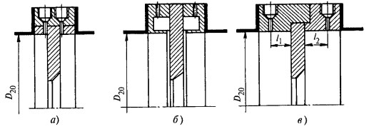
Рисунок. Способы отбора давления:
а — через отдельные отверстия; б — из кольцевых камер (угловые методы); в — через отверстия во фланцах (фланцевый метод при l1 = l2 = 25,4 мм, трехрадиусный — при l1 = D и l2 = 0,5D)
Отбор давлений р1 и р2 при угловом способе осуществляется либо через отдельные цилиндрические отверстия (рис. 1, а), либо из двух кольцевых камер, каждая из которых соединяется с внутренней полостью трубопровода кольцевой щелью или группой равномерно распределенных по окружности отверстий (рис. 1, б). Конструкция отборных устройств для диафрагм и сопл одинакова. Сужающие устройства с кольцевыми камерами более удобны в эксплуатации, особенно при наличии местных возмущений потока, так как кольцевые камеры обеспечивают выравнивание давления по окружности трубы, что позволяет более точно измерять перепад давления при сокращенных прямых участках трубопровода.?
При фланцевом и трехрадиусном способах отбора давления перепад измеряется через отдельные цилиндрические отверстия, расположенные на расстоянии в первом случае l1 = l2 = 25,4 мм, а во втором l1 = D и l2 = 0,5D от плоскостей диафрагмы (рис. 1, в). Коэффициент истечения С зависит от способа отбора давления.
При установке сужающих устройств необходимо соблюдать ряд условий, влияющих на погрешность измерений.
Сужающее устройство в трубопроводе должно располагаться перпендикулярно оси трубопровода. Для диафрагм неперпендикулярность не должна превышать 1°. Ось сужающего устройства должна совпадать с осью трубопровода.
Участок трубопровода длиной 2D до и после сужающего устройства должен быть цилиндрическим, гладким, на нем не должно быть никаких уступов, а также заметных глазу наростов и неровностей от заклепок, сварочных швов и т.п.
Важным условием является необходимость обеспечения установившегося течения потока перед входом в сужающее устройство и после него. Такой поток обеспечивается наличием прямых участков трубопровода определенной длины до и после сужающего устройства. На этих участках не должны устанавливаться никакие устройства, которые могут исказить гидродинамику потока на входе или выходе сужающего устройства. Длина этих участков должна быть такой, чтобы искажения потока, вносимые коленами, вентилями, тройниками, смогли сгладиться до подхода потока к сужающему устройству. При этом необходимо иметь в виду, что более существенное значение имеют искажения потока перед сужающим устройством и значительно меньшее — за ним, поэтому задвижки и вентили, особенно регулирующие, рекомендуется устанавливать после СУ. Длина LK прямого участка перед сужающим устройством зависит от относительного диаметра трубопровода D и вида местного сопротивления, расположенного до прямого участка, LK1/D = ак + bк ск, где ак, bк, ск — постоянные коэффициенты, зависящие от вида местного сопротивления. Допускается сокращение длины линейного участка после СУ вдвое, но при этом дополнительная погрешность к коэффициенту истечения составит ±0,5 %.Необходимо, чтобы контролируемая среда заполняла все поперечное сечение трубопровода, причем фазовое состояние вещества не должно изменяться при прохождении через сужающее устройство. Конденсат, пыль, газы или осадки, выделяющиеся из контролируемой среды, не должны скапливаться вблизи сужающего устройства.
Дифманометр подключается к сужающему устройству двумя соединительными линиями (импульсными трубками) внутренним диаметром не менее 8 мм. Допускается длина соединительных линий до 50 м, однако из-за возможности возникновения большой динамической погрешности не рекомендуется использовать линии длиной более 15 м.

Контрольные вопросы:
1.Какие бывают способы отбора давления?
2.Для чего служат сужающие устройства?

Практическая работа № 45-46

Тема: Установка первичных приборов для измерения температуры.
Цель: Научиться разбираться в особенностях установки приборов для измерения температуры.
Данные приборы состоят из термобалона, показывающего прибора и капилляра, и монтаж приборов заключается в установке их составных частей. При щитовом монтаже приборов вырезы в панелях щитов необходимо делать в соответствии с габаритными размерами приборов, указанными в чертежах заводских инструкций.
Термометры сопротивления монтируются таким образом, чтобы конец погружаемой части для платиновых термометров был на 50-70 мм ниже оси измеряемого потока, для медных - на 25-30 мм.
Термометры сопротивления рекомендуется устанавливать в местах, где поток равномерен, и не нарушен близрасположеяюй заварной или регулирующей арматурой.
Приборы для измерения давления
При монтаже приборов измерения давления и разряжения необходимо учитывать, что пищевая среда, находящаяся в соединительных линиях без циркуляция, может закиснуть и в ней может развиваться вредная микрофлора, а это не редко приводит к порче продукта.
Дня измерения больших давлений и разряжения используют манометры, вакуумметры и мановакуумметры. Устройство дня отбора давления не допою быть погруженным внутрь потока, так как это создает завихрения и вносят дополнительную погрешность. Отборное устройство следует располагать в месте, где поток равномерен и где отсутствуют завихрения.
Первичные преобразователи (датчики) давления монтируют вблизи отборных устройств и соединяют с ними импульсными линиями. Приборы могут монтироваться на горизонтальной, вертикальной трубе или на кронштейне.
Приборы для измерения расхода
Расходомер переменного перепада давления включает сужающее устройство устанавливаемое в трубопроводе, дифференциальный манометр для измерения перепада давления в сужающем устройстве и импульсные трубки, соединяющие сужающее устройство с дифманометром. Кроме того, в зависимости от характера и состояния измеряемой среды, схема измерения и взаимного расположения сужающего устройства и дифманометра в комплект расходомера могут входить конденсационные и разделительные сосуды, отстойники и воздухосборники. При дистанционной передаче показаний комплект включает также вторичные приборы, предназначенные для показания, регистрации и суммирования расхода. типовые чертежи в зависимости от назначения и способа монтажа приборов автоматики группируются по трем технологическим признакам: 1 – установка на технологических трубопроводах и оборудовании, 2 – установка на стене, 3 – установка на щитах и пультах.
На технологическом оборудовании и трубопроводах, в основном, устанавливаются приборы погружного типа, имеющие штуцерное крепление.
На стене устанавливают приборы камерного типа и некоторые первичные преобразователи. Установку таких приборов обычно выполняют на кронштейне. На щитах и пультах устанавливают вторичные приборы. При монтаже приборов для измерения температуры следует учитывать:

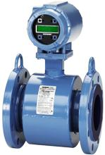

- требования, изложенные в типовых монтажных чертежах,
- требования технических условий и инструкций по эксплуатации приборов.
Общие технические требования предполагают:
а) не допускается устанавливать приборы в помещениях с незавершенными строительными и отделочными работами, а также до окончания работ по монтажу технологического оборудования и трубопроводов,
б) приборы устанавливаются строго в соответствии с техническими условиями по климатическому исполнению, категории размещения, степени защиты, уровню вибрации и ударным нагрузкам,
в) приборы, поступающие в монтаж, должны проходить внешний осмотр и предмонтажную стендовую проверку, которая определяет их пригодность к монтажу,
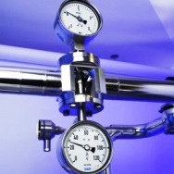
г) глубина погружаемых термометров и термопреобразователей в измеряемую среду должна быть такой, чтобы обеспечить восприятие средней температуры потока (обычно в центре потока) и в местах, где поток измеряемой среды не нарушается при открытии запорной и регулирующей арматуры, не возникают подсосы наружного воздуха.

Обычно, место установки первичного преобразователя должно быть на расстоянии 20 диаметров трубопровода от задвижек, вентилей и сужающих устройств,
д) на приборы не должны оказывать влияния посторонние источники тепла в результате радиации и лучеиспускания. В тех случаях, когда избежать этого нельзя, первичные преобразователи предохраняют защитными экранами,
е) при изменении температуры потоков запыленных сред и сыпучих веществ в местах установки первичных преобразователей следует предусматривать специальные отбойные козырьки, предотвращающие абразивный износ,
ж) не рекомендуется устанавливать первичные преобразователи температуры в углублениях и других местах, где возможны застойные зоны и затруднена циркуляция воздуха.
В случае, когда невозможно установить датчик в центре потока, его направляют против движения потока и устанавливают под углом 30 или 45 градусов к оси трубопровода или размещают в колене трубопровода с восходящим потоком.

Контрольные вопросы:
1.Каким должно быть место установки первичного преобразователя?
2.Что предполагают общие технические требования?

Практическая работа №47-48

Тема: Монтаж микропроцессорных устройств, технических средств АСУ ТП.
Цель: Научиться понимать особенности монтажа микропроцессорных устройств.

Технические средства АСУ ТП в виде систем с микропроцессорными устройствами в силу их сложности обладают рядом особенностей, которые необходимо учитывать при их монтаже и наладке. Все микропроцессорные устройства поступают на монтаж в уже готовом (собранном и отлаженном) виде, как правило, это шкафные конструкции, монтаж которых заключается в правильной установке, механическом креплении их к полу помещения, подводке напряжения питания, кабелей связи с источниками информации и исполнительными устройствами, воздуховодов охлаждения аппаратуры. Микропроцессорные устройства устанавливают в закрытых отапливаемых помещениях без повышенной опасности, в хорошо освещенных и удобных для обслуживания местах. Для надежной работы микропроцессоров, помещения, как правило, оборудуются кондиционерами. Окружающая среда в помещениях не должна содержать агрессивных газов. Все шкафы и блоки обязательно подлежат заземлению (занулению).
Все шкафа и блоки обязательно защищают от влияния внешних магнитных полей. Внешние соединения шкафов и блоков систем с микропроцессорными устройствами выполняют кабелями и жгутами, прокладка которых должна отвечать требованиям «Правил устройства электроустановок» (ПУЭ). Причем питающие напряжения, входные сигналы от датчиков и преобразователей и выходные сигналы к исполнительным устройствам поступают в шкафы через разные кабельные вводы и должны быть проложены по разным кабельным каналам.
Релейные панели управления выполнены на элементах пневмоавтоматики, т.к. базовый элемент устройств пневмоавтоматики представляет собой пневматическое реле. Аппаратуру на устройствах унифицированной системы элементов приборов пневмоавтоматики (УСЭППА), предназначенных для построения управляющих систем непрерывного или непрерывно-дискретного действия, устанавливают на платах, которые входят в комплект поставки элементов. Монтажные платы представляют собой три слоя органического стекла, между которыми в определенном порядке фрезеровкой или штамповкой организованы русла, формирующие при Герметичном соединении трех пластин каналы.
Элементы обычно связаны с каналами через радиальные отверстия крепежных ножек. При необходимости исключения внутренней коммутации применяют ножки без радиальных отверстий. Отверстия в платах расположены таким образом, что позволяют устанавливать на плату любой элемент или любую комбинацию элементов. Все элементы УСЭППА имеют гнезда с резьбой М3 на глубине 5 мм.
Приборы системы «СТАРТ» устанавливают на основании (металлической панели щита или иной конструкции) и подключают к их штуцерам трубные проводки (командные, питающие и др.).
Приборы системы «СТАРТ» различаются по конструкции, поэтому и способы установки их различны. Так позиционный регулятор (прибор ПР1.5), прибор прямого предварения (ПФ2.1), прибор обратного предварения (ПФ3.1) и ряд других монтируют с помощью специального кронштейна, поставляемого в комплекте с каждым прибором, болтами М6. Пропорциональный ПР2.5 и пропорционально-интегральный ПР3.21 регуляторы устанавливают на корпусе вторичного прибора, имеющего унифицированный штекерный разъем для подключения этих регуляторов, или же у исполнительного механизма. В последнем случае требуется специальная деталь – гнездо для настенной установки. Пропорционально-интегральный регулятор ПЗ3.22 с местным задатчиком устанавливают на стене только у измерительного прибора или исполнительного механизма, при этом используется упомянутое выше специальное гнездо для настенной установки.
Централизованный узел питания сжатым воздухом устанавливают в легкодоступном, удобном для обслуживания и хорошо освещенном месте. Температура окружающего воздуха в месте его установки должна лежать в пределах 10 – 50 °С. Импульсные линии монтируют особенно тщательно, так как они не должны давать даже малых утечек воздуха. Перед подключением узла питания к сети подводящие и импульсные линии продувают сухим сжатым воздухом для удаления пыли и влаги. Во время опрессовки линий регулятор узла питания должен быть отключен.
Блоки системы «ЦЕНТР» устанавливают так, чтобы была обеспечена возможность обслуживания их как с лицевой, так и с тыльной сторон. Допускается установка блоков в два яруса. Недопускается установка блоков в помещениях с агрессивными средами, воздействующими на оргстекло, полистирол и резину.
Кросс-шкаф и блок контроля, входящие в комплект устройства непрерывного контроля (УНК) могут устанавливаться как вместе, так и раздельно. В случае совместной установки кросс-шкаф размещают над блоком контроля. Линии от первичных преобразователей подключают к верхней входной панели, а линии от исполнительных механизмов к нижней. В случае раздельной установки блока контроля и кросс-шкафа удлиняют соединительные линии между ними. Максимальное удаление блока контроля от соответствующего кросс-шкафа не должно превышать 30 м.
Подключение пневмолиний к входным штуцерам устройства непрерывного контроля выполняют полиэтиленовой трубкой внутренним Æ 4,8 мм. Для выходных линий применяют трубку внутренним Æ 4 мм.
Давление питания на коллекторы кросс-шкафа и блока контроля подают полиэтиленовой трубкой с внутренним Æ 6 мм и толщиной стенки 2 мм. Напряжение питания подводят к электрическому разъему блока контроля. Устройство обязательно надежно заземляют. При раздельной установке блока контроля и кросс-шкафа заземляют блок контроля.
Стойку и приставку цифровой регистрации (авторегистратор) устанавливают на монтажные подставки. Приставка должна находиться в непосредственной близости от стойки. Длина линий связи между приставкой и стойкой не должна превышать 6 м, а до преобразователей 300 м. Питание блока «Авторегистратор» осуществляют двумя полиэтиленовыми трубками внутренним Æ 6 мм.
Блок регулирующих устройств (БР), как правило, устанавливают сверху на блок обнаружения отклонений измеряемых и регулируемых величин (БОВ). Переход с автоматического на ручное управление исполнительными механизмами и обратно осуществляется с пульта контроля управления.
Системы АКЭСР, КТС ЛИУС – 2 (МикроДАТ) и КУРС – 2устанавливают в закрытых отапливаемых взрыво- и пожаробезопасных помещениях, в хорошо освещенных и удобных для обслуживания местах. Окружающая среда в помещениях не должна содержать агрессивных газов. Блоки обязательно защищают от влияния внешних магнитных полей.
Внешние соединения блоков систем АКСЭР и КУРС – 2 выполняют кабелями и жгутами, прокладка которых должна отвечать «Правилам устройства электроустановок» (ПУЭ); причем цепи питания и цепи сигнализации – раздельными кабелями (жгутами).
Системы КТС ЛИУС – 2 поставляют комплектно с внутриблочной магистралью (интерфейсом) с штепсельными разъемами. Внешние цепи питания подключают к напольным шкафам или столам и тумбам УТК зажимами «под винт».
Все блоки систем АКЭСР, КТС ЛИУС – 2 и КУРС – 2 надежно заземляют (зануляют) через контакты, выделенные для этой цели.

Контрольные вопросы:
1.Как устанавливают блоки системы «Центр»?
2.Как устанавливают блок регулирующего устройства?

Практическая работа №49-50

Тема: Монтаж нормирующих преобразователей.
Цель: Научиться разбираться в особенностях монтажа нормирующих преобразователей

Нормирующие преобразователи необходимы также для повышения помехоустойчивости всей системы в целом. Применение в нормирующих преобразователях трехуровневой гальванической развязки (входные, выходные каскады и цепи питания изолированы друг от друга) исключает, вопервых, протекание токов потенциалов точек заземления датчика и остальной части измерительной системы; во-вторых, исключается попадание высокого потенциала на входные и выходные цепи дорогостоящего оборудования, которое призван защитить нормирующий преобразователь. Необходимой функцией нормирующего преобразователя является сигнализация обрыва цепи датчика. К дополнительным функциям можно отнести сигнализацию о выходе измеряемого параметра за пределы зранее установленных границ (уставок), а также цифровую и аналоговую (барграфическую) индикацию измеряемой величины. Одной из особенностей датчиков является то, что у большинства из них есть отклонения от идеальной линейной зависимости между входом и выходом. Например, заданное изменение температуры не вызывает прямо пропорционального изменения ЭДС термопары. Поэтому, ещё одной важной задачей любого нормирующего преобразователя является аппроксимация кривой зависимости вход-выход для разных типов датчиков. Большинство сигналов, поступающих от датчиков, требуют предварительного усиления.
Благодаря приведению амплитуды сигналов к одному уровню обеспечивается достаточно простой выбор измерительных модулей компьютеров или контроллеров, минимизируется число таких модулей. Сами первичные датчики могут быть разделены на две категории. К первой категории мы отнесём те датчики, которые сами генерируют напряжение или ток, для второй категории необходим внешний источник напряжения или тока. Первый тип называется датчиками с самовозбуждением (например термопара), второй – датчиками с внешним возбуждением (например тензодатчик).
Отличие как будто небольшое, однако качество выходного сигнала напрямую зависит от качества возбуждения, поэтому запитка датчика часто возлагается на нормирующий преобразователь. Более того, нормирующиие преобразователи позволяют минимизировать длину проводов и кабелей со слаботочными сигналами, которые наиболее подвержены влиянию помех. Они приближают функцию нормирования сигнала к точке измерения, увеличивая тем самым достоверность информации, передаваемой в систему сбора данных и управления. При выборе нормирующего преобразователя следует иметь ввиду, что чем точнее фактический диапазон измерения соответствует выбранному, тем больше точность измерения. А также, чем точнее преобразователь, тем он дороже, дополнительные функции (уставки, цифровая индикация) также удорожают стоимость прибора. Поэтому к выбору прибора необходимо отнестись со всей серьёзностью, и подобрать именно такую его конфигурацию, которая действительно необходима. Нормирующие преобразователи могут быть одно- или двухканальными. Все преобразователи могут быть выполнены с искробезопасными входными цепями. И наконец, преобразователи могут иметь настраиваемые или фиксированные диапазоны входных и выходных сигналов НПФ «Сенсорика» уже более 10 лет выпускает нормирующие преобразователи серии Ш932, которые удовлетворяют всем вышеперечисленным требованиям. Преобразователи имеют модульную (на DINрейку 35 мм) или щитовую (аналогичную приборам Ш703, 704, 705) конструкцию и предназначены для работы с термометрами сопротивления (Ш9321), термоэлектрическими преобразователями (Ш9322), реохордными датчиками (Ш9324). За всё время было выпущено более 15 тысяч преобразователей, которые неплохо зарекомендовали себя в процессе эксплуатации. Однако к настоящему времени разработки 10-ти летней давности значительно устарели. Основным недостатком преобразователей является жёсткая привязка к датчикам и диапазонам измерения. С января 2006 года НПФ «Сенсорика» приступили к серийному выпуску перепрограмируемых нормирующих преобразователей щитового исполнения Ш932.2 – 01, – 02. Преобразователи предназначены для одно (Ш932.2 – 01) или двухканальных (Ш932.2 – 02) преобразований сигналов термометров сопротивления (ТС), термопар (ТП), сигналов постоянного тока и напряжения, а также для отображения измеряемого параметра в цифровом виде и виде барограмм. Приборы могут также использоваться для блокировки и регулирования. Выпускаются во взрывозащищённом исполнении с искробезопасными цепями уровня «ia».
Достоинства:
- - Полностью перепрограмируемый (каждый канал отдельно) по типам датчиков и входных сигналов, диапазонам измерения и выходным сигналам;
- - Задание уставок со встроенной клавиатуры и с ПК (RS-232); Дистанционное управление и работа в сети (интерфейс RS-485);
- - Высокая точность измерения (класс точности 0,1);
- - Линейная зависимость выходных сигналов от измеряемой температуры;
- - Гальваническое разделение входных и выходных цепей и цепей питания;
- - Крупные, хорошо видимые на расстоянии цифровые индикаторы и барографы;
- - Сигнализация обрыва цепи датчика;
- - Встроенный источник питания 24 В для токовой петли;
- - Подключение ТС по двух -, трёх - или четырёхпроводной схеме;
- - Встроенное устройство компенсации температуры холодного спая ТП;
- - Двух или трёхпозиционное регулирование;
- - Функции извлечения квадратного корня и интегрирования (суммирования);
- - Вычисление и регулирование разности температур (для двухканального варианта);
- - Сохранение заданной конфигурации при отключении питания;
- - Унификация по конструкции и монтажу с приборами Ш703, Ш704, Ш705, Ш9321, Ш932.2 (одноконтактный вариант) и БПС-90, БИК-1, БИК-36, Ш9331, Ш9332, Ш9335 (двухканальный вариант).
Основные технические характеристики преобразователей Ш932.2 – 01, 02 приведены в таблице. Помимо превичной обработки информации, получаемой от датчиков, такой как линеаризация характеристик (чаще всего применяется для термосопротивлений и термопар) и линейное отображение, часто требуются более глубокие математические преобразования. Специальная обработка измеряемых параметров в Ш932.2 осуществляется в составе, так называемых, математических каналов, которые позволяют технологу реализовывать наиболее важные и распространенные в промышленном производстве функции.
Преобразования первичных сигналов осуществляется на основе задаваемой в виде формулы зависимости. Формулы могут включать стандартные математические операции (+, -, *, /), а также функции, такие как извлечение квадратного корня, логарифмирование, тригонометрические функции и пр. Формула задается прользователем произвольно, что делает прибор универсальным. Прибор также может осуществлять функцию интегрирования параметров. Например, Ш932.2 позволяет измерять текущие (мгновенные)значения расхода вещества, извлекая корень из разности давлений в двух точках. С помощью элементарных операций можно привести измеренный мгновенный расход к заданным условиям по температуре или давлению, а с помощью функции интегрирования нормирующий преобразователь способен рассчитать суммарный расход вещества.
В заключение хочется обратить внимание на следующие три фактора:
- Преобразователи Ш932.2 – 01, 02 (так же как и остальные преобразователи серии Ш932) введены в госреестр средств измерения России, Беларусии, Украины, Казахстана;
- Стоимость новых (перепрограмируемых) преобразователей не выше стоимости старых преобразователей серии Ш932;
- НПФ «Сенсорика» бесплатно представляет в опытную эксплуатацию сроком до 3-х месяцев нормирующие преобразователи Ш932.2 – 01, 02, так же как и все свои новые приборы.

Контрольные вопросы:
- Как осуществляется преобразование первичных сигналов?
- Достоинства и недостатки преобразователей?

Практическая работа № 51-52

Тема: Монтаж технических средств АСУ ТП и мехатронных систем.
Цель: Научиться понимать основы монтажа технических средств АСУ ТП и мехатронных систем.

Монтаж технических средств АСУ ТП производится в соответствии с рабочим проектом, а также отраслевыми и межведомственными нормалями. При выполнении монтажных работ автоматизированных систем управления обязательно выполнение требований ТУ на монтаж средств автоматизации, правил и инструкций Госстандарта, правил техники безопасности и охраны труда, правил противопожарной техники.
До начала монтажа технических средств автоматизированных систем управления должны быть подготовлены все необходимые помещения с установкой фундаментов для оборудования, двойных полов для прокладки кабельных каналов, закладкой коробов, труб в полах и стенах, устройством траншей и т. п. Все перечисленные работы должны быть оговорены строительным заданием.
Помещения для установки технических средств автоматизированных систем управления должны быть не запылёнными, искро- и взрывобезопасными (за исключением применения специальной аппаратуры, что оговаривается ТУ), температура и влажность воздуха должны соответствовать условиям эксплуатации технических средств, оговоренных в ТУ.
Технические средства АСУ ТП перед установкой должны пройти стендовые испытания, которые определяют:
- целостность конструкции и электрических цепей автоматизированных систем управления; сопротивление изоляции;
- электрическое напряжение на выходных зажимах трансформаторов, выпрямителей автоматизированных систем управления;
- погрешность систем управления технологическими процессами;
- срабатывание регулирующих и сигнализирующих устройств систем управления технологическими процессами.
Окончательную наладку технических средств производят после их монтажа при проведении пусконаладочных работ систем управления.
Монтаж электрических соединений систем управления технологическими процессами выполняется в строгом соответствии с монтажными схемами, таблицами соединений и кабельными журналами. Для внешних соединений используются провода или кабели с медными жилами диаметром не менее 0,5 мм, для цепей питания, соединений датчик- прибор — провода диаметром не менее 1,5 мм. Измерительные цепи систем управления технологическими процессами можно объединить в общий экранированный, бронированный или проложенный в трубе кабель. Силовые цепи должны выделяться в отдельные кабели.
Соединения технических средств между собой на одной панели должны выполняться без вывода соединяющих проводов на промежуточные зажимы. Все кабели и провода систем управления, а также клеммники и разъемы должны иметь маркировку в соответствии с монтажной схемой. Средства ВТ соединяются между собой с помощью поставляемого заводом-изготовителем монтажного комплекта, состоящего из стандартных кабелей мерной длины и кабельных соединительных коробок, позволяющих удлинять и разветвлять соединительные линии. Внутри коробок соединения выполняются пайкой.
Шкафы, стойки, входящие в состав одного функционального устройства промышленных систем управления, а также щиты и панели управления должны быть соединены с контуром защитного заземления, выполняемого многожильным медным проводом площадью сечения до 20 мм2.
Технические средства АСУ ТП устанавливают в соответствии с рабочей и эксплуатационной документацией на систему в предварительно подготовленных помещениях. Средства ВТ размещают в отдельном зале, оборудованном кондиционерами, щиты и панели управления — в помещениях операторных пунктов, аппаратуру связи — в аппаратном зале.
Технологическая последовательность монтажа, способы и правила его выполнения и проверки устанавливаются эксплуатационной документацией на систему и включают:
- порядок транспортирования технических средств к месту монтажа промышленных систем управления;
- правила распаковки технических средств автоматизированных систем управления;
- правила осмотра и проверки комплектности промышленных систем управления;
- правила расконсервации автоматизированных систем управления;
- правила размещения монтажного оборудования систем автоматизации;
- очередность монтажа систем автоматизации;
- способы монтажа промышленных систем управления;
- методику проверки правильности выполнения монтажа требованиям документации автоматизированных систем управления.
Все монтажные работы систем автоматизации должны выполняться индустриальными методами с использованием унифицированных узлов монтажного оборудования.
Техническое обслуживание и эксплуатацию АСУ ТП выполняют в соответствии с инструкциями по техническому обслуживанию и эксплуатации, которые определяют порядок, правила, виды и периодичность обслуживания и технического освидетельствования АСУ ТП. Правила технического обслуживания должны включать исчерпывающие данные и указания по обеспечению постоянной исправности и эффективного функционирования АСУ ТП.
Виды и периодичность технического обслуживания систем автоматизации определяет разработчик АСУ ТП. Для каждого вида технического обслуживания указываются состав специалистов, выполняющих работы, специальные требования к помещениям и рабочим местам, характеристики общего и специального оборудования, приводятся перечни стендов, контрольно-измерительных приборов, принадлежностей, инструмента и материалов, необходимых для выполнения работ по техническому обслуживанию.
Порядок технического обслуживания программируемых логических контроллеров (ПЛК) устанавливается указаниями по техническому осмотру и проверке работоспособности комплекса технических средств, а также перечнями основных работ и проверок технического состояния после выполнения работ по техническому обслуживанию с указанием необходимого специального оборудования, контрольно-измерительных приборов, инструмента, принадлежностей.
Техническое освидетельствование определяет порядок и периодичность освидетельствования АСУ ТП органами инспекции и надзора с указанием контрольно-измерительных приборов и аппаратуры КТС, подлежащих периодической проверке, и методики поверки, включающей:
- назначение измерительного прибора, принцип его действия и сроки поверки;
- перечень проверяемых характеристик программируемых логических контроллеров (ПЛК);
- указания о подготовке прибора к поверке и методику поверки; указания о порядке пломбирования.
Техническое обслуживание входящих в АСУ ТП средств ВТ предполагает, помимо выполнения основных правил и указаний инструкций, широкое использование системы встроенного контроля обработки информации и исправности оборудования, а также проведение плановых профилактических работ. Это позволяет не только улучшить показатели надёжности АСУ ТП, но и сократить эксплуатационные расходы. Система встроенного контроля основана на введении избыточности с применением программных и аппаратных методов. Основные виды программного контроля: поверочные и диагностические тесты и программно-логический контроль (двойной счет, контрольные соотношения, алгоритмический контроль).
Поверочные тесты промышленных компьютеров систем автоматизации — специальные программы для обнаружения неисправностей в ЭВМ. При комплектации АСУ ТП поверочные тесты для ЭВМ входят в состав общего программного обеспечения.
Диагностические тесты промышленных компьютеров систем автоматического управления — специальные программы моделей возможных неисправностей. Двойной счет основан на повторении рабочей программы или ее части и сравнении полученных решений, что позволяет обнаружить случайные сбои в программе и отказы программируемых логических контроллеров (ПЛК).
Контрольные соотношения, представляющие собой известный результат решения основной программы или ее части при подстановке заданных коэффициентов, используются при разработке рабочих программ для обнаружения отказов ЭВМ или ошибок в программе.
Алгоритмический контроль промышленных компьютеров систем автоматизации основан на использовании упрощенных контрольных алгоритмов.
Аппаратный контроль промышленных компьютеров систем автоматического управления предусматривает введение избыточности кодирования чисел и слов специальными кодовыми комбинациями за счет дополнительных контрольных разрядов. Аппаратный контроль позволяет контролировать каждую операцию в машине, обеспечивает мгновенное обнаружение неисправности и не снижает производительности программируемых логических контроллеров (ПЛК).

Контрольные вопросы:
1.Каким образом устанавливается порядок технического обслуживания?
2.Как производится монтаж технических средств АСУ ТП??

Практическая работа №53-54
Тема: Монтаж приборов, регулирующих устройств и аппаратуры управления на щитах и пультах.
Цель: Научиться производить монтаж приборов, регулирующих средств и аппаратуры управления на щитах и пультах.
По назначению электрощиты и пульты управления могут быть:
- оперативные, с которых ведется управление и контроль технологического процесса;
- неоперативные, предназначенные только для установки аппаратов, приборов и устройств, не используемых непосредственно для управления и наблюдения за технологическим процессом;
- комбинированные, которые могут выполнять как оперативные, так и неоперативные функции.
По конструктивному исполнению электрощиты могут быть:
- наружной или внутренней установки;
- напольные и навесные;
- металлические и пластмассовые;
- шкафные одно-, двух- и многосекционные;
- с передней, задней и двухсторонними дверьми.
Для современных систем автоматизации, учитывая применение микроконтроллеров, вся аппаратура управления может быть размещена в навесных односторонних малогабаритных шкафах, а неоперативная аппаратура - в пластмассовых модульных щитках.
Для монтажа щитов и пультов управления необходимо иметь монтажную схему, эскизный чертеж общего вида с перечнем всех элементов, включая монтажные аксессуары.
При компоновке средств автоматизации на щитах и пультах необходимо учитывать:
- назначение и количество приборов и устройств;
- удобство монтажа и эксплуатации;
- эстетические аспекты внешнего вида;
- безопасность обслуживания.
Практически все современные аппараты и устройства предназначены для установки на DIN-рейку, которая крепиться на заднюю стенку шкафа, специальную монтажную панель или за стойки на боковых стенках шкафа. Такое крепление достаточно надежное и позволяет быстро и легко произвести установку или демонтаж аппарата.
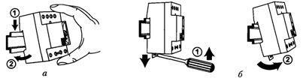
Рисунок. DIN-рейка и установка на ней электрического аппарата: а - монтаж; 6 - демонтаж

Конфигурация и размеры DIN-реек приведены в стандарте IEC 60947-7-2.

Обычно в шкафу на DIN-рейки устанавливают также соединительные клеммы, объединенные по типоразмерам в зависимости от сечения подключаемых проводов. Они предназначены как для подключения внешних проводов, так и для соединения аппаратов, расположенных на разных панелях шкафа (например, на двери). Номенклатура выпускаемых клеммных соединений очень обширна как по конструктивному исполнению (винтовые, пружинные, для быстрого монтажа, одно- и многоярусные и т. д.), так и по электрическим параметрам (зажимное сечение от 0,14 до 240 мм2, ток до 400 А и напряжение до 1000 В).
На рисунке. 2 приведены наиболее распространенные клеммы, крепящиеся на любую конфигурацию DIN-рейки: винтовые (а), пружинные (б), для быстрого монтажа (в) и винтовые для заземления, окрашенные в желто-зеленый цвет (г), которые используются для подключения защитных нулевых проводников РЕ.
Если в проекте не предусмотрены отдельные пульты управления, то на фронтальных панелях или передних дверях шкафов управления компонуются:
- измерительные и регулирующие приборы;
- светосигнальная аппаратура;
- аппаратура оперативного назначения (кнопки, переключатели и т. п.);
- мнемосхемы.
Перечисленные аппараты компонуются функциональными группами обычно в порядке хода технологического процесса.
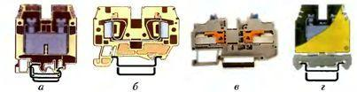
Рисунок 2. Типы клеммных соединений: а - винтовые; б - пружинные; в - для быстрого соединения; г - винтовые для заземления

Для шкафов управления напольного исполнения рекомендуемая высота установки управляющей аппаратуры составляет (в мм от пола до нижнего края прибора):
- показывающие приборы и сигнальная аппаратура: 950 - 1800;
- самопишущие и регистрирующие приборы: 110 - 1700;
- оперативная аппаратура управления: 800 - 1600;
- мнемосхемы: 1000-1900.
Предпочтение отдается нижней границе. Этих же значений необходимо придерживаться при монтаже навесных шкафов управления непосредственно на объекте.
Соединения аппаратов и приборов между собой производится в соответствии со схемой соединений. Согласно СНиП 3.05.07-85 присоединение однопроволочных медных жил проводов и кабелей сечением 0,5 и 0,75 мм2 и многопроволочных медных жил сечением 0,35, 0,5 и 0,75 мм2 к приборам и аппаратам, сборкам зажимов должно, как правило, выполняться пайкой, если конструкция их выводов позволяет это осуществить. Если медные жилы указанных сечений крепятся к аппаратам, имеющим выводы для подсоединения под винт или болт, то жилы этих проводов и кабелей должны оконцовываться наконечником.

Контрольные вопросы:
- При компоновке средств автоматизации на щитах и пультах необходимо учитывать какие особенности?
- Что компонуется на фронтальных панелях или передних дверях шкафов управления?

Заключение

Образовательное учреждение исходя из установленных объемов максимальной и обязательной учебной нагрузки самостоятельно определяет объем самостоятельной работы по каждой дисциплине, междисциплинарному курсу и профессиональному модулю.
Практическая работа обучающихся в соответствии с ФГОС составляет не менее 50% времени, предусмотренного для выполнения основной профессиональной образовательной программы.
Одной из форм, помогающих решить проблему качественной подготовки специалиста, являются продуманные и систематизированные, логически и целенаправленно разработанные задания и упражнения для самостоятельной работы, в которых перед ними последовательно выдвигаются познавательные задачи, решая которые они осознанно и активно усваивают знания и учатся творчески применять их в новых условиях:
- наблюдение за единичными объектами подразумевает более или менее длительное восприятие с целью выяснить отличительные признаки объектов; сравнительно-аналитические наблюдения стимулируют развитие произвольного внимания у обучающихся, углубление в учебную деятельность;
- конструирование заставляет глубже проникнуть в сущность предмета (проблемы), найти взаимосвязи в учебном материале, выстроить их в нужной логической последовательности, сделать после изучения темы достоверные вывод; решение задач способствует запоминанию, углублению и проверке усвоения знаний обучающихся, формированию отвлечённого мышления, которое обеспечивает осознанное и прочное усвоение изучаемых основ;
- работа с источниками информации способствует приобретению важных умений и навыков, а именно: выделять главное, устанавливать логическую связь, создавать алгоритм и работать по нему, самостоятельно добывать знания, систематизировать их и обобщать; исследовательская деятельность – венец самостоятельной работы обучающихся.
Формы практической работы определяются содержанием учебной дисциплины, степенью подготовленности обучающихся. Они тесно связаны с теоретическими курсами и имеют учебный, учебно-исследовательский характер. Форму самостоятельной работы обучающихся определяют преподаватели при разработке рабочих программ учебных дисциплин, профессиональных модулей, междисциплинарных курсов. Практическую работу необходимо организовывать во всех звеньях учебного процесса, в том числе и в процессе усвоения нового материала. Обучающимся необходимо прививать активную позицию, делать их непосредственными участниками процесса познания.
Организация практической работы способствует развитию мотивации получения знаний обучающихся. Практическая работа носит целенаправленный, чётко сформулированной характер. Содержание практической работы обеспечивает полный и глубокий комплекс заданий. В ходе практической работы обеспечивается сочетание репродуктивной и продуктивной учебной деятельности обучающихся.
При организации практической работы предусмотрена адекватная обратная связь, т.е. правильно организована система контроля.
Данный подход к разработке материала для практической работы обучающихся позволяет творчески подойти к подготовке занятий, выявить возможности изучаемого материала, создавая тем самым условия для саморазвития личности обучающихся.

Основная литература

- Надежность и диагностика технологических систем. Том 1 Крук Б.И., Попантонопуло В.Н., Шувалов В.П. Новосибирск: «Наука», 2015г
- Технологическое оборудование машиностроительного производства. Том 2 Крук Б.И., Попантонопуло В.Н., Шувалов В.П. Новосибирск: «Наука», 2016г
- И.К. Филатов. «Проектирование мехатронных комплексов» практикум. М. Издательский центр . Академия,2015.-165с.
- В.Ю. Ушманов. «Робототехника» практикум. М. Издательский центр. Академия, 2014.-227с.
- В.Н.Пантелеев, В.М. Прошин «Основы мехатроники». М. Издательский центр. Академия, 2016.-276с.. «Основы автоматизации производства». М. Издательский центр. Академия, 2015.-185с.
- В.И.Полещук.Т.Е.Каренов Задачник по диапозонам частот.М. Издательский центр. Академия, 2016.-222с.
- Б.И.Черпаков, Л.И.Вереина «Монтаж эксплуатация и ремонт автоматических устройств». М. Издательский центр. Академия, 2016.-409с.

Дополнительные источники:
- Г.А. Андреенко. «Автоматизация и механизация производства». М. Академия, 2014.-300с.
- Л.В.Журавченко. «Безопасность труда». М. Издательский центр. Академия, 2015.-208с.
- С.В.Белов. «Безопасность производственных процессов». М.: Машиностроение,2014
- К.И.Котов, М.А.Шершевер. «Автоматика и мехатроника» М. «Металлургия», 2016г.-495с.
- Ю.М.Губаренко. «Типовые элементы мехатроники». М. Форум-инфра, 2015 378с.
- Г.В.Ярочкина. .»Монтаж и регулировка». М. ПрофОбрИздат, 2014.-232с.

Интернет – ресурсы:
/ http://kunegin.com/ref5/wdm/5.htm

